杭州亚运会淳安赛区标示标牌设计制作安装采购项目

招标文件
（电子招投标）

编号:ZJYGZF[2021]022号号

采购单位：中共淳安县委宣传部
招标代理机构：浙江阳光联合会计师事务所（普通合伙）
二〇二一年八月
采购单位确认（公章）：  该采购文件已经我单位审核确认。  经办人（签名）：  日期：2021年8月20日 | 代理机构审批（章）：  同意发布。  经办人（签名）：  日期：2021年8月20日

目 录
第一部分 招标公告
第二部分 投标人须知
第三部分 采购需求
第四部分 评标方法及评分标准
第五部分 拟签订的合同文本
第六部分 应提交的有关格式范例

第一部分 招标公告
浙江阳光联合会计师事务所（普通合伙）作为分散采购代理机构（以下简称代理机构）受中共淳安县委宣传部（以下称：采购单位）的委托，就“杭州亚运会淳安赛区标示标牌设计制作安装采购项目”发布招标公告邀请符合条件的供应商参加投标（电子招投标）。具体如下：
1、招标编号：ZJYGZF[2021]022号号
2、项目名称：杭州亚运会淳安赛区标示标牌设计制作安装采购项目。
3、采购方式：公开招标。
4、采购人的采购需求：详见招标文件；预算金额：200.00万元。
5、投标人的资格要求：
（1）基本条件：符合《中华人民共和国政府采购法》第二十二条第一款的规定；
（2）特定条件：无。
6、本项目不接受联合体投标。
7、获取招标文件的时间期限、地点、方式及招标文件售价：
（1）时间期限：发布至投标截止时 ；
（2）地点：政采云平台（https://www.zcygov.cn/）；
（3）方式：使用账号登录或者使用CA登录政采云平台；进入“项目采购”应用，在获取采购文件菜单中选择项目，获取采购文件。（注册账号--点击“商家入驻”，进行政府采购供应商资料填写；申领CA数字证书--申领流程详见“浙江政府采购网-下载专区-电子交易客户端-CA驱动和申领流程”。）
（4）售价：免费
（5）供应商获取招标文件时须提交的文件资料：无；
（6）提示：1）采购人、采购机构将依托政采云平台完成本项目的电子交易活动，平台不接受未按上述方式获取招标文件的供应商进行投标活动；
2）对未按上述方式获取招标文件的供应商对该文件提出的质疑，采购人或采购代理机构将不予处理；
3）不提供招标文件纸质版。
4）获取招标文件的时间期限截止之日之后有潜在供应商提出获取招标文件的，采购机构将允许其获取，但该供应商如对招标文件有异议的，应于自采购文件公告期限届满之日起七个工作日内且在投标截止时间之前以书面形式向采购机构提出。
8、投标截止时间与地点：2021年09月10日上午09时30分0秒，地点：政采云平台。
9、开标时间与地点：2021年09月10日上午09时30分0秒，地点：淳安县千岛湖镇新安大街104号5楼开标室，通过“政府采购云平台（https://www.zcygov.cn/）”实行在线开标。
10、投标保证金：本项目不需要交纳投标保证金。
11、电子招投标的说明
（1）电子招投标：本项目以数据电文形式，依托“政府采购云平台（www.zcygov.cn）”进行招投标活动，不接受纸质投标文件。
（2）投标准备：注册账号--点击“商家入驻”，进行政府采购供应商资料填写；申领CA数字证书---申领流程详见“浙江政府采购网-下载专区-电子交易客户端-CA驱动和申领流程”；安装“政采云电子交易客户端”----前往“浙江政府采购网-下载专区-电子交易客户端”进行下载并安装。
（3）招标文件的获取：使用账号登录或者使用CA登录政采云平台；进入“项目采购”应用，在获取采购文件菜单中选择项目，获取招标文件。
（4）投标文件的制作：在“政采云电子交易客户端”中完成“填写基本信息”、“导入投标文件”、“标书关联”、“标书检查”、“电子签名”、“生成电子标书”等操作。
（5）投标文件的传输递交：投标人在投标截止时间前将加密的投标文件上传至政府采购云平台，还可以在投标截止时间前直接提交或者以邮政快递方式递交备份投标文件1份。备份投标文的制作、存储、密封详见招标文件第二部分第15点—“备份投标文件”。
（6）投标文件的解密：投标人按照平台提示和招标文件的规定在半小时内完成在线解密。通过“政府采购云平台”上传递交的投标文件无法按时解密，投标供应商递交了备份投标文件的，以备份投标文件为依据，否则视为投标文件撤回。通过“政府采购云平台”上传递交的投标文件已按时解密的，备份投标文件自动失效。投标人仅提交备份投标文件，没有在电子交易平台传输递交投标文件的，投标无效。
（7）具体操作指南：详见政采云平台“服务中心-帮助文档-项目采购-操作流程-电子招投标-政府采购项目电子交易管理操作指南-供应商”。
（8）政府采购云平台技术咨询电话：400-881-7190。
12、采购人、采购机构等：
采购单位：中共淳安县委宣传部；
项目经办人：陈航，联系电话：0571-64823111；
质疑联系人：姜鲜琴，联系电话：0571-65066333
地址：杭州市淳安县千岛湖镇；
代理机构：浙江阳光联合会计师事务所（普通合伙）
联系人:高文峰 联系电话：0571-64813937
质疑接收人：童国民 联系电话：0571-64814245
地址：淳安县千岛湖镇新安大街104号
同级政府采购监督管理部门名称：淳安县财政局
联系人：方建宏 监督投诉电话：0571-64818305
地址：淳安县千岛湖环湖北路695号
13、本项目采购文件公告期限为：本公告发布之日起五个工作日。

二○二一年八月

第二部分 投标人须知
前附表
序号 | 事项 | 本项目的特别规定
1 | 报价要求 | 有关本项目服务所需的所有与项目实施有关的费用均计入报价。《投标（开标）一览表》是报价的唯一载体。投标文件中价格全部采用人民币报价。招标文件未列明，而投标人认为必需的费用也需列入报价。  提醒：投标报价出现下列情形的，投标无效：  ▲投标文件出现不是唯一的、有选择性投标报价的；  ▲投标报价高于本项目采购预算或者最高限价的;  ▲报价明显低于其他通过符合性审查投标人的报价，有可能影响产服务质量或者不能诚信履约的，未能按要求提供书面说明或者提交相关证明材料，不能证明其报价合理性的;  ▲《投标（开标）一览表》填写不完整或字迹不能辨认或有漏项的；  ▲投标人对根据修正原则修正后的报价不确认的。
2 | 分包或转包。 | （1）采购人不同意分包。  （2）本项目不得转包。
3 | 投标人应当提供的资格、资信证明文件 | （1）资格证明文件：见招标文件第二部分11.1。  （2）资信证明文件：根据招标文件第四部分具体评标标准提供。  ▲投标人未提供有效的资格证明文件的，视为投标人不具备招标文件中规定的资格要求，视投标无效。
4 | 开标前答疑会或现场考察 | 不组织。
5 | 样品提供 | 有，如下
6 | 方案讲解演示 | 无
7 | 是否适宜中小企业情况 | 否
8 | 中小企业信用融资 | 根据《杭州市政府采购支持中小企业信用融资管理办法》等规定，淳安县财政局与中国建设银行股份有限公司淳安支行、杭州银行股份有限公司淳安支行、中国工商银行股份有限公司淳安支行等银行签订了《政府采购支持中小企业信用融资合作备忘录》，本采购项目中标人与采购单位签订的政府采购合同适用于政府采购贷款政策，简称“政采贷”。
9 | 项目实施地点 | 淳安县行政范围内；
10 | 采购服务费 | 采购服务费按照国家发展计划委员会计价格[2002]1980 号文《招标代理服务费管理暂行办法》及发改办价格[2003]857号文的收费标准计取。由中标单位支付给采购代理公司。  收款单位（户名）：浙江阳光联合会计师事务所（普通合伙）  开户行：中国工商银行淳安县支行  账号： 1202029109006717573
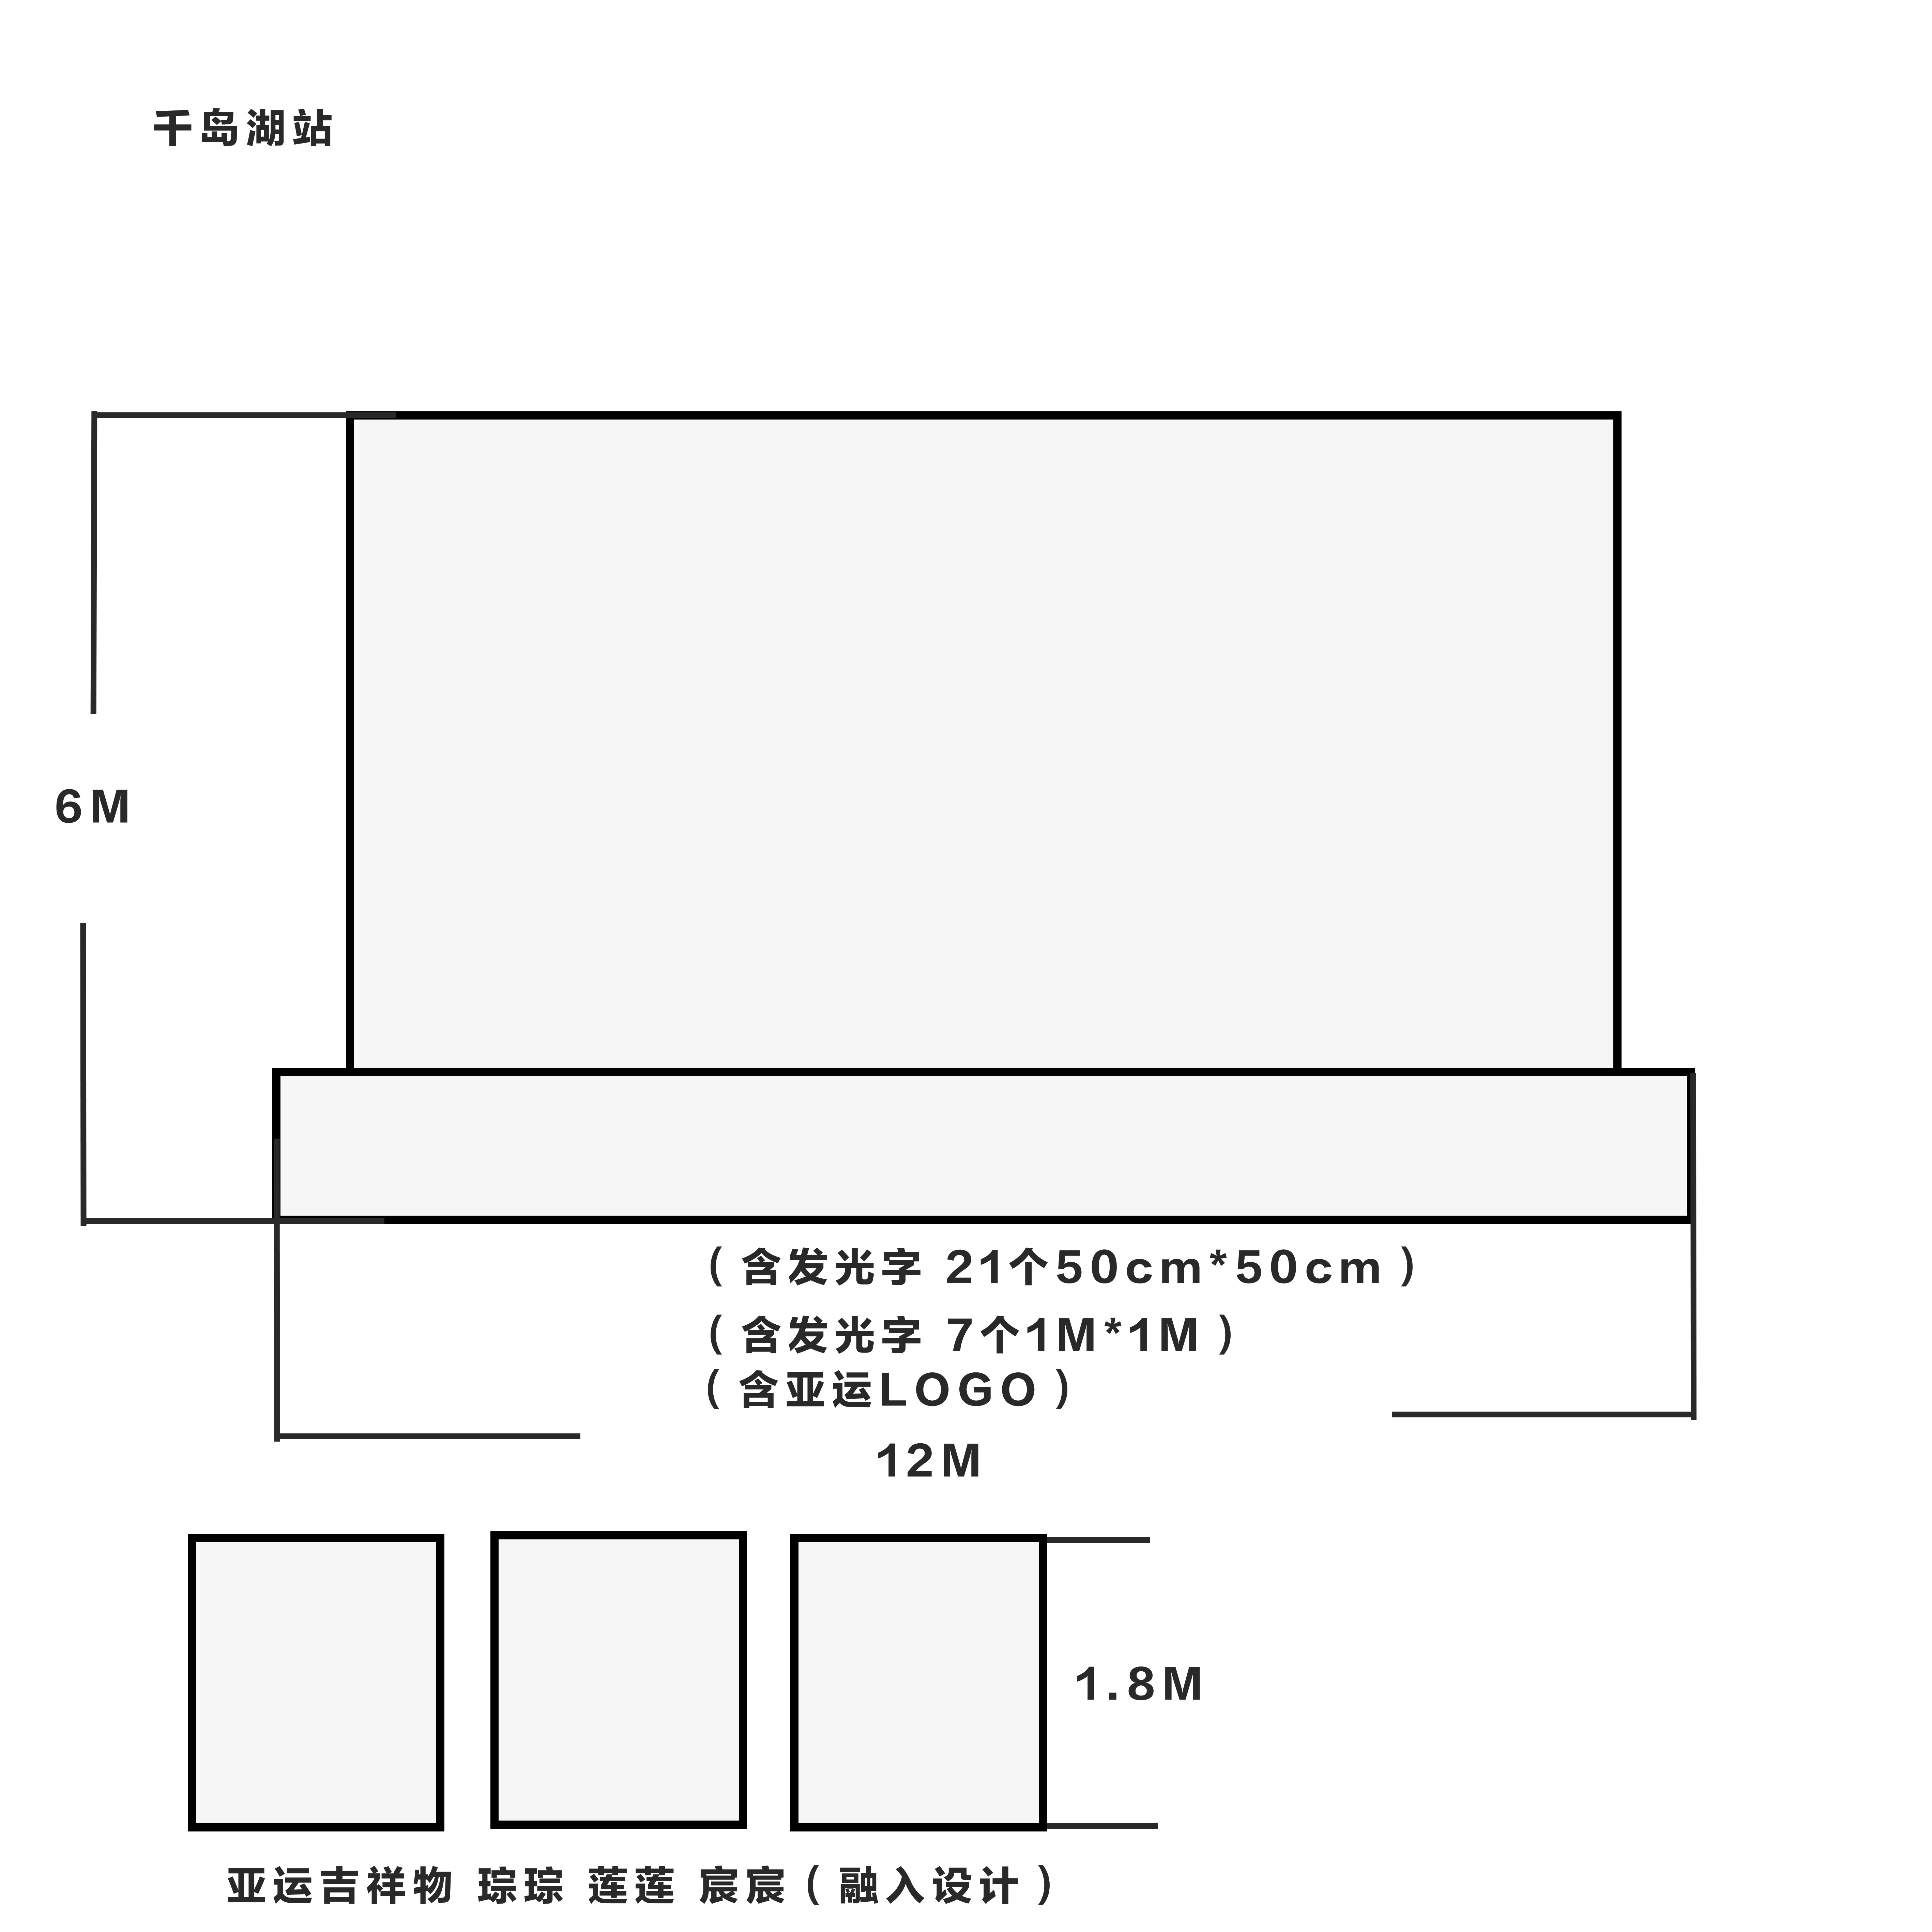
样品以千岛湖站为例，提供与设计相关样品图例按照图比样品尺寸为 1.2M*0.6M
一、总则
1. 适用范围
本招标文件适用于该项目的招标、投标、开标、资格审查及信用信息查询、评标、定标、合同、验收等行为（法律、法规另有规定的，从其规定）。
2. 定义
2.1 “采购人”系指招标公告中载明的本项目的采购人。
2.2 “采购机构”系指招标公告中载明的本项目的采购机构。
2.3 “投标人”系指是指响应招标、参加投标竞争的法人、其他组织或者自然人。
2.4 “负责人”系指法人企业的法定负责人，或其他组织为法律、行政法规规定代表单位行使职权的主要负责人，或自然人本人。
2.5“电子签名”系指数据电文中以电子形式所含、所附用于识别签名人身份并表明签名人认可其中内容的数据。
2.6“电子交易平台”是指本项目政府采购活动所依托的政府采购云平台（https://www.zcygov.cn/）。
2.7 “▲”系指实质性要求条款，“★”系产品采购项目中单一产品或核心产品。
3. 采购项目需要落实的政府采购政策
3.1 本项目原则上采购本国生产的货物、工程和服务，不允许采购进口产品。除非采购人采购进口产品，已经在采购活动开始前向财政部门提出申请并获得财政部门审核同意，且在采购需求中明确规定可以采购进口产品（但如果因信息不对称等原因，仍有满足需求的国内产品要求参与采购竞争的，采购人、采购机构不会对其加以限制，仍将按照公平竞争原则实施采购）。
3.2 节能环保要求
3.2.1采购人拟采购的产品属于品目清单范围的，采购人及其委托的采购代理机构将依据国家确定的认证机构出具的、处于有效期之内的节能产品、环境标志产品认证证书，对获得证书的产品实施政府优先采购或强制采购。投标人须按招标文件要求提供相关产品认证证书。
3.2.2▲采购人拟采购的产品属于政府强制采购的节能产品品目清单范围的，投标人未按招标文件要求提供国家确定的认证机构出具的、处于有效期之内的节能产品认证证书，投标无效。
3.3支持中小企业发展。
3.3.1中小企业，是指在中华人民共和国境内依法设立，依据国务院批准的中小企业划分标准确定的中型企业、小型企业和微型企业，但与大企业的负责人为同一人，或者与大企业存在直接控股、管理关系的除外。
符合中小企业划分标准的个体工商户，在政府采购活动中视同中小企业。
3.3.2在政府采购活动中，投标人提供的货物、工程或者服务符合下列情形的，享受中小企业扶持政策：
（1）在货物采购项目中，货物由中小企业制造，即货物由中小企业生产且使用该中小企业商号或者注册商标；
（2）在工程采购项目中，工程由中小企业承建，即工程施工单位为中小企业；
（3）在服务采购项目中，服务由中小企业承接，即提供服务的人员为中小企业依照《中华人民共和国劳动合同法》订立劳动合同的从业人员。
在货物采购项目中，投标人提供的货物既有中小企业制造货物，也有大型企业制造货物的，不享受中小企业扶持政策。
以联合体形式参加政府采购活动，联合体各方均为中小企业的，联合体视同中小企业。其中，联合体各方均为小微企业的，联合体视同小微企业。
3.3.3对于未预留份额专门面向中小企业的政府采购货物或服务项目，以及预留份额政府采购货物或服务项目中的非预留部分标项，对小型和微型企业的投标报价给予10 %的扣除，用扣除后的价格参与评审。
3.3.4接受大中型企业与小微企业组成联合体或者允许大中型企业向一家或者多家小微企业分包的政府采购货物或服务项目，对于联合协议或者分包意向协议约定小微企业的合同份额占到合同总金额30%以上的，对联合体或者大中型企业的报价给予3%的扣除，用扣除后的价格参加评审。组成联合体或者接受分包的小微企业与联合体内其他企业、分包企业之间存在直接控股、管理关系的，不享受价格扣除优惠政策。
3.3.5符合《关于促进残疾人就业政府采购政策的通知》（财库〔2017〕141号）规定的条件并提供《残疾人福利性单位声明函》（附件）的残疾人福利性单位视同小型、微型企业；
3.3.6符合《关于政府采购支持监狱企业发展有关问题的通知》（财库[2014]68号）规定的监狱企业并提供由省级以上监狱管理局、戒毒管理局（含新疆生产建设兵团）出具的属于监狱企业证明文件的，视同为小型、微型企业。
3.3.7可享受中小企业扶持政策的投标人应按照招标文件格式要求提供《中小企业声明函》。
3.3.8中小企业享受扶持政策获得政府采购合同的，小微企业不得将合同分包给大中型企业，中型企业不得将合同分包给大型企业。
3.4中小企业信用融资：根据《杭州市政府采购支持中小企业信用融资管理办法》等规定，淳安县财政局与中国建设银行股份有限公司淳安支行、杭州银行股份有限公司淳安支行、中国工商银行股份有限公司淳安支行等银行签订了《政府采购支持中小企业信用融资合作备忘录》，本采购项目中标人与采购单位签订的政府采购合同适用于政府采购贷款政策，简称“政采贷”。
4. 询问、质疑、投诉
4.1供应商询问
供应商可以就采购文件中特定资格条件、采购需求、评分办法及采购过程中有关现场考察或开标前答疑会事项向采购人提出询问，采购人将对此作出答复；供应商可以就采购活动中的其它事项向采购机构提出询问，采购机构将对此作出答复。答复的内容不得涉及商业秘密。
4.2供应商质疑
4.2.1提出质疑的供应商应当是参与所质疑项目采购活动的供应商。潜在供应商已依法获取其可质疑的采购文件的，可以对该文件提出质疑。
4.2.2供应商认为采购文件、采购过程和成交结果使自己的权益受到损害的，可以在知道或者应知其权益受到损害之日起七个工作日内，以书面形式向采购人或者采购机构提出质疑，否则，采购人或者采购机构不予受理：
（1）对采购文件提出质疑的，质疑期限为供应商获得采购文件之日或者采购文件公告期限届满之日起计算。采购文件在获取截止之日后获得的，应当自采购文件公告期限届满之日起计算，且应当在采购响应截止时间之前提出。对采购文件中特定资格条件、采购需求、评分办法提出的质疑，原则上由采购人负责答复；对采购文件中其他内容提出的质疑，原则上由采购机构负责答复。
（2）对采购过程提出质疑的，质疑期限为各采购程序环节结束之日起计算。对同一采购程序环节的质疑，供应商须一次性提出。对采购过程中有关现场考察或开标前答疑会事项提出的质疑，原则上由采购人负责答复；对采购过程中其它事项提出的质疑，原则上由采购机构负责答复。
（3）对采购结果提出质疑的，质疑期限自采购结果公告期限届满之日起计算。对采购结果提出质疑的，采购机构负责答复。
4.2.3供应商提出质疑应当提交质疑函和必要的证明材料。质疑函应当包括下列内容：
4.2.3.1供应商的姓名或者名称、地址、邮编、联系人及联系电话；
4.2.3.2质疑项目的名称、编号；
4.2.3.3具体、明确的质疑事项和与质疑事项相关的请求；
4.2.3.4事实依据；
4.2.3.5必要的法律依据；
4.2.3.6提出质疑的日期。
供应商提交的质疑函需一式三份。供应商为自然人的，应当由本人签字；供应商为法人或者其他组织的，应当由法定代表人、主要负责人，或者其授权代表签字或者盖章，并加盖公章。
质疑函范本及制作说明详见附件2。
4.2.4采购人或者采购机构应当在收到供应商的书面质疑后七个工作日内作出答复，并以书面形式通知质疑供应商和其他与质疑处理结果有利害关系的政府采购当事人，但答复的内容不得涉及商业秘密。
4.2.5询问或者质疑事项可能影响采购结果的，采购人应当暂停签订合同，已经签订合同的，应当中止履行合同。
4.3供应商投诉
4.3.1质疑供应商对采购人、采购机构的答复不满意或者采购人、采购机构未在规定的时间内作出答复的，可以在答复期满后十五个工作日内向同级政府采购监督管理部门提出投诉。
4.3.2供应商投诉的事项不得超出已质疑事项的范围，基于质疑答复内容提出的投诉事项除外。
4.3.3供应商投诉应当有明确的请求和必要的证明材料。
4.3.5 以联合体形式参加政府采购活动的，其投诉应当由组成联合体的所有供应商共同提出。
投诉书范本及制作说明详见附件3。
二、招标文件的构成、澄清、修改
5． 招标文件的构成
5.1招标文件包括下列文件及附件
第一部分 招标公告
第二部分 投标人须知
第三部分 采购需求
第四部分 评标方法及评分标准
第五部分 拟签订的合同文本
第六部分 应提交的有关格式范例
5.2与本项目有关的澄清或者修改的内容为招标文件的组成部分。
6. 招标文件的澄清、修改
6.1已获取招标文件的潜在投标人，若有问题需要澄清，应于投标截止时间前，以书面形式向采购机构提出。
6.2采购机构对采购文件进行澄清或修改的，将同时通过电子交易平台通知已获取采购文件的潜在投标人。依法应当公告的，将按规定公告，同时视情况延长投标截止时间和开标时间。该澄清或者修改的内容为招标文件的组成部分。
▲投标文件未按招标文件的澄清、修改的内容编制，又不符合实质性要求的，投标无效。
三、投标
7. 招标文件的获取
详见招标公告中获取招标文件的时间期限、地点、方式及招标文件售价。
8. 开标前答疑会或现场考察
采购人组织潜在投标人现场考察或者召开开标前答疑会的，潜在投标人按前附表的规定参加现场考察或者开标前答疑会。采购人不单独或分别组织只有一个供应商参加的现场考察和答疑会。
9. 投标保证金
本项目不需要交纳投标保证金。
10. 投标文件的语言
投标文件及投标人与采购有关的来往通知、函件和文件均应使用中文。
11. 投标文件的组成
投标文件应当包括以下主要内容：资格文件、报价文件、商务技术文件。投标文件应当对招标文件提出的要求和条件作出明确响应。
11.1资格文件应包括以下内容（均需使用电子签名）：证明其符合《中华人民共和国政府采购法》规定的供应商基本条件和采购项目对供应商的特定条件（如果项目要求）的有关资格证明文件。（以联合体形式进行政府采购的，参加联合体的供应商均应当提供）
11.1.1营业执照(或事业法人登记证或其他工商等登记证明材料)复印件（投标人为自然人的，提供自然人的身份证明）、税务登记证(或其它依法缴纳税收的相关材料)复印件、社保登记证（或其它依法缴纳社会保障资金的相关材料）复印件；实施“多证合一、一照一码”登记制度改革的，只需提供改革后取得的营业执照复印件；
金融、保险、通讯等特定行业的全国性企业所设立的区域性分支机构，以及个体工商户、个人独资企业、合伙企业，如果已经依法办理了工商、税务和社保登记手续，并且获得总公司（总机构）授权或能够提供房产权证或其他有效财产证明材料（在投标文件中提供相关材料），证明其具备实际承担责任的能力和法定的缔结合同能力，可以独立参加政府采购活动，由单位负责人签署相关文件材料；
11.1.2法人授权书（如法定代表人直接参加投标并对相应文件签字的，只需提供其身份证复印件正反面；如以联合体形式参加政府采购活动的，按招标文件有关格式范例提供联合体投标授权书）；
▲投标文件中法人授权书所载内容与本项目内容有异的，投标无效。
11.1.3授权代表的身份证（复印件）；
11.1.4 2020年度资产负债表等财务报表资料文件(或其它财务状况报告，新成立的公司，必须提供情况说明)；
11.1.5具有履行合同所必需的设备和专业技术能力的承诺函；
11.1.6参加政府采购活动前三年内，在经营活动中没有重大违法记录的声明；
11.1.7具有良好商业信誉的特别声明；
11.1.8符合特定资格条件（如果项目要求）的有关证明材料（复印件）；
11.2投标人的报价文件应包括以下内容（均需使用电子签名）：
11.2.1投标响应函；
11.2.2投标(开标)一览表（包括报价明细表）；
11.2.3中小企业声明函。
11.3投标人的商务技术文件应包括以下内容（均需使用电子签名）：
11.3.1营业执照(或事业法人登记证或其他工商等登记证明材料)复印件（投标人为自然人的，提供自然人的身份证明）
11.3.2法人授权书
11.3.3授权代表的身份证（复印件）
11.3.4实施方案
11.3.5管理制度、措施
11.3.6文明作业方案
11.3.7应急预案
11.3.8企业内部管理
11.3.9质量保证措施
11.3.10专职安全员
11.3.11优惠及承诺
11.3.12本地化服务能力
11.3.13便利性服务方案
11.3.14同类业绩
11.3.15机具拥有率
11.3.16技术偏离说明表
11.3.17认为需要的其他商务技术文件或说明
11.3.18关于对招标文件中商务、合同有关条款的拒绝声明
▲投标文件组成漏项，内容不全或内容字迹模糊辨认不清的，投标无效；
▲投标文件含有采购人不能接受的附加条件的，投标无效；
▲投标人提供虚假材料投标的，投标无效。
12. 投标文件的编制
12.1投标文件分为资格文件、商务技术文件、报价文件三部分。各投标人在编制投标文件时请按照招标文件第六部分规定的格式进行，混乱的编排导致投标文件被误读或评标委员会查找不到有效文件是投标人的风险。
▲投标文件未按规定的格式编制的，投标无效；
12.2投标人进行电子投标应安装客户端软件—“政采云电子交易客户端”，并按照招标文件和电子交易平台的要求编制并加密投标文件。投标人未按规定加密的投标文件，电子交易平台将拒收并提示。
12.3使用“政采云电子交易客户端”需要提前申领CA数字证书，申领流程请自行前往“浙江政府采购网-下载专区-电子交易客户端-CA驱动和申领流程”进行查阅。
13.投标文件的签署、盖章
13.1投标文件按照招标文件第六部分格式要求进行签署、盖章。
▲投标人的投标文件未按照招标文件要求签署、盖章的，其投标无效。
13.2为确保网上操作合法、有效和安全，投标人应当在投标截止时间前完成在“政府采购云平台”的身份认证，确保在电子投标过程中能够对相关数据电文进行加密和使用电子签名。
14. 投标文件的提交、补充、修改、撤回
14.1 供应商应当在投标截止时间前完成投标文件的传输递交，并可以补充、修改或者撤回投标文件。补充或者修改投标文件的，应当先行撤回原文件，补充、修改后重新传输递交。投标截止时间前未完成传输的，视为撤回投标文件。投标截止时间后递交的投标文件，电子交易平台将拒收。
14.2电子交易平台收到投标文件，将妥善保存并即时向供应商发出确认回执通知。在投标截止时间前，除供应商补充、修改或者撤回投标文件外，任何单位和个人不得解密或提取投标文件。
14.3采购机构可以视情况延长投标文件提交的截止时间。在上述情况下，采购机构与投标人以前在投标截止期方面的全部权利、责任和义务，将适用于延长至新的投标截止期。
15. 备份投标文件
15.1投标人在电子交易平台传输递交投标文件后，还可以在投标截止时间前直接提交或者以邮政快递方式递交备份投标文件1份，但采购人、采购机构不强制或变相强制投标人提交备份投标文件。
15.2备份投标文件须在“政采云投标客户端”制作生成，并储存在U盘中。备份投标文件应当密封包装并在包装上加盖公章并注明投标项目名称，投标人名称(联合体投标的，包装物封面需注明联合体投标，并注明联合体成员各方的名称和联合体协议中约定的牵头人的名称)
▲不符合上述制作、存储、密封规定的备份投标文件将被视为无效或者被拒绝接收。
15.3直接提交备份投标文件的，投标人应于投标截止时间前在招标公告中载明的开标地点将备份投标文件提交给采购机构，采购机构将拒绝接受逾期送达的备份投标文件。
15.4以邮政快递方式递交备份投标文件的，投标人应先将备份投标文件按要求密封和标记，再进行邮政快递包装后邮寄。备份投标文件须在投标截止时间之前送达淳安县千岛湖镇新安大街104号4楼；送达时间以签收人签收时间为准（签收人：李梦，联系电话：0571-64813937）。采购机构将拒绝接受逾期送达的备份投标文件。邮寄过程中，电子备份投标文件发生泄露、遗失、损坏或延期送达等情况的，由投标人自行负责。
15.5▲投标人仅提交备份投标文件，没有在电子交易平台传输递交投标文件的，投标无效。
16.投标文件的无效处理
有招标文件第四部分第13项规定的情形之一的，投标无效。
17.投标有效期
17.1投标有效期为从提交投标文件的截止之日起90天。
▲投标人的投标文件中承诺的投标有效期少于招标文件中载明的投标有效期的，投标无效。
17.2投标文件合格投递后，自投标截止日期起，在投标有效期内有效。
17.3在原定投标有效期满之前，如果出现特殊情况，采购机构可以以书面形式通知投标人延长投标有效期。投标人同意延长的，不得要求或被允许修改其投标文件，投标人拒绝延长的，其投标无效。
四、开标、资格审查与信用信息查询
18.开标
18.1采购机构按照招标文件规定的时间通过电子交易平台组织开标，所有投标人均应当准时在线参加。投标人不足3家的，不得开标。
18.2开标时，电子交易平台按开标时间自动提取所有投标文件。采购机构依托电子交易平台发起开始解密指令，投标人按照平台提示和招标文件的规定在半小时内完成在线解密。
18.3投标文件未按时解密，投标人提供了备份投标文件的，以备份投标文件作为依据，否则视为投标文件撤回。投标文件已按时解密的，备份投标文件自动失效。
19、资格审查
19.1开标后，采购人或采购机构将依法对投标人的资格进行审查。
19.2采购人或采购机构依据法律法规和招标文件的规定，对投标人的基本资格条件、特定资格条件进行审查。
19.3投标人未按照招标文件要求提供与基本资格条件、特定资格条件相应的有效资格证明材料的，视为投标人不具备招标文件中规定的资格要求，其投标无效。
19.4对未通过资格审查的投标人，采购人或采购机构告知其未通过的原因。
19.5合格投标人不足3家的，不再评标。
20、信用信息查询
20.1信用信息查询渠道及截止时间：采购机构将通过“信用中国”网站(www.creditchina.gov.cn)、中国政府采购网(www.ccgp.gov.cn)渠道查询投标人投标截止时间当天的信用记录。
20.2信用信息查询记录和证据留存的具体方式：现场查询的投标人的信用记录、查询结果经确认后将与采购文件一起存档。
20.3信用信息的使用规则：经查询列入失信被执行人名单、重大税收违法案件当事人名单、政府采购严重违法失信行为记录名单的投标人将被拒绝参与政府采购活动。
20.4联合体信用信息查询：两个以上的自然人、法人或者其他组织组成一个联合体，以一个供应商的身份共同参加政府采购活动的，应当对所有联合体成员进行信用记录查询，联合体成员存在不良信用记录的，视同联合体存在不良信用记录。

五、评标
21. 评标委员会将根据招标文件和有关规定，履行评标工作职责，并按照评标方法及评分标准，全面衡量各投标人对招标文件的响应情况。对实质上响应招标文件的投标人，按照评审因素的量化指标排出推荐中标的投标人的先后顺序，并按顺序提出授标建议。详见招标文件第四部分“评标方法及评分标准”
六、定标
22. 确定中标供应商
采购人将自收到评审报告之日起5个工作日内通过电子交易平台在评审报告推荐的中标候选人中按顺序确定中标供应商。
23. 中标通知与中标结果公告
23.1自中标人确定之日起2个工作日内，采购机构通过电子交易平台向中标人发出中标通知书，向未中标人发出中标结果通知书，同时编制发布采购结果公告。采购机构也可以以纸质形式进行中标通知。
23.2中标结果公告内容包括采购人及其委托的采购机构的名称、地址、联系方式，项目名称和项目编号，中标人名称、地址和中标金额，主要中标标的的名称、规格型号、数量、单价、服务要求，中标公告期限以及评审专家名单。
23.3公告期限为1个工作日。
七、合同授予
24. 合同主要条款详见第五部分拟签订的合同文本。
25. 合同的签订
25.1 采购人与中标人应当通过电子交易平台在中标通知书发出之日起三十日内，按照招标文件确定的事项签订政府采购合同，并在规定时间内依法发布合同公告。
25.2中标人按规定的日期、时间、地点，由法定代表人或其授权代表与采购人代表签订合同。如中标人为联合体的，由联合体成员各方法定代表人或其授权代表与采购人代表签订合同。
25.3如签订合同并生效后，供应商无故拒绝或延期，除按照合同条款处理外，列入不良行为记录一次，并给予通报。
25.4中标供应商拒绝与采购人签订合同的，采购人可以按照评审报告推荐的中标或者成交候选人名单排序，确定下一候选人为中标供应商，也可以重新开展政府采购活动。
26. 履约保证金
拟签订的合同文本要求中标供应商提交履约保证金的，供应商应当以支票、汇票、本票或者金融机构、担保机构出具的保函等非现金形式提交。履约保证金的数额不得超过政府采购合同金额的5%。
八、电子交易活动的中止
27. 电子交易活动的中止
采购过程中出现以下情形，导致电子交易平台无法正常运行，或者无法保证电子交易的公平、公正和安全时，采购机构可中止电子交易活动：
27.1电子交易平台发生故障而无法登录访问的；
27.2电子交易平台应用或数据库出现错误，不能进行正常操作的；
27.3电子交易平台发现严重安全漏洞，有潜在泄密危险的；
27.4病毒发作导致不能进行正常操作的；
27.5其他无法保证电子交易的公平、公正和安全的情况。
28.出现以上情形，不影响采购公平、公正性的，采购组织机构可以待上述情形消除后继续组织电子交易活动，也可以决定某些环节以纸质形式进行；影响或可能影响采购公平、公正性的，应当重新采购。
九、验收
29.验收
29.1采购人组织对供应商履约的验收。大型或者复杂的政府采购项目，应当邀请国家认可的质量检测机构参加验收工作。验收方成员应当在验收书上签字，并承担相应的法律责任。如果发现与合同中要求不符，供应商须承担由此发生的一切损失和费用，并接受相应的处理。
29.2采购人可以邀请参加本项目的其他投标人或者第三方机构参与验收。参与验收的投标人或者第三方机构的意见作为验收书的参考资料一并存档。
29.3严格按照采购合同开展履约验收。采购人成立验收小组，按照采购合同的约定对供应商履约情况进行验收。验收时，按照采购合同的约定对每一项技术、服务、安全标准的履约情况进行确认。验收结束后，应当出具验收书，列明各项标准的验收情况及项目总体评价，由验收双方共同签署。验收结果与采购合同约定的资金支付及履约保证金返还条件挂钩。履约验收的各项资料应当存档备查。
29.4验收合格的项目，采购人将根据采购合同的约定及时向供应商支付采购资金、退还履约保证金。验收不合格的项目，采购人将依法及时处理。采购合同的履行、违约责任和解决争议的方式等适用《中华人民共和国合同法》。供应商在履约过程中有政府采购法律法规规定的违法违规情形的，采购人应当及时报告本级财政部门。

第三部分 采购需求
根据县领导指示，杭州亚运会淳安赛区标示标牌设计制作安装必须于10月份完成。中共淳安县委宣传部决定对标识牌设计、制作、安装要求方案拟定如下：
一、项目说明：
完成时间：2021年10月底前
二、项目内容
具体参数规格以及要求见附件清单。
三、其他说明
1.成品审核要求以中共淳安县委宣传部最终确认为准。
2.采购人保留在签约时调整定购设备数量和服务的权力，投标人应对供货的设备和服务明细报价，在中标后发生的数量增减，按中标单价进行调整，双方不得拒绝。
四、验收要求
1、送货安装完成后由采购人专职人员负责进行检查验收，验收标准：①和设计大小材料颜色一致；②安装标准美观；③安装过程中没有损坏其它物品；④安装完成后周边环境（卫生、绿化等）应恢复原样。如果发现数量不足或有质量等问题，中标人应负责根据合同及采购人的要求采取补足或更换等处理措施，并承担由此发生的一切损失和费用。
五、商务要求
1、付款方式：签订合同后付合同总价的30%，货物出场后付合同总价的30%，验收合格后支付合同的35%，余5%质保期结束后支付。
2、质保期：2年
六、清单
编号 | 名称 | 尺寸m | 材料工艺 | 数量 | 单位 | 备注
青溪站
1 | 表面3m贴膜 | 5.2*12*2  5.2*0.5*2  12*5.2 | 3m贴膜彩印 | 136 | ㎡ | 表面无气泡，色值准确
2 | 表面铝板蒙皮 | 5.2*12*2  5.2*0.5*2  12*5.2 | 3.0mmAL，胶缝0mm | 136 | ㎡ | 加强筋常规安装  间距≤60mm，保  证板面平整
3 | 内部支撑钢架 | 100*100*3/50*50*2 | 纵向支撑架100mm*100mm*3mm镀锌方钢，水平支撑架50mm*50mm*2mm镀锌方钢 | 31/41 | 支 | 纵向支撑间距≤  1000mm，横向支  间距≤1000mm，焊  接点防腐处理
4 | 金属烤漆发光字 | 0.7*0.7 | 不锈钢烤漆发光字 | 14.7 | 个 | “杭州2022年第19届亚运会淳安赛区欢迎您”
5 | 金属烤漆发光字 | 0.8*0.8 | 不锈钢烤漆发光字 | 6 | 个 | “welcome”
6 | 吉祥物人偶雕塑 | 2.4*1.7*20 | 2.0镀锌板焊接成形，表面图案丝印 | 3 | 个 | 焊接处打磨平整，图案清晰
7 | 基座砖块效果 | 12*0.8*1 | 20mm水泥板铆接，表面粘贴文化石 | 32.8 | ㎡ | 粘贴牢固，无脱落  ，表面整洁，缝隙  均匀
8 | 固定法兰盘 | 1*1 | 20mm钢板切割，螺栓孔径26mm，中心振捣预留孔孔径180mm | 3 | 块 | 切割无毛刺打磨平整，表面防腐处理
9 | 地脚螺栓 | φ24mm*1.2m | φ24mm圆钢车丝 | 3 | 套 | 螺杆布置≥10支，螺杆长度≥1.2m，底板内弯处理
10 | 预埋基础 | 1.5*1.5*1.5 | c25商砼浇筑 | 10.13 | m³ | 浇筑后振捣紧实，定期保养
11 | 基础开挖 | 1.5*1.5*1.5 |  | 10.13 | m³
12 | 渣土清运 | 1.5*1.5*1.5 |  | 10.13 | m³ | 现场清理干净整洁，堆放有序，不得影响交通
13 | 吊装运输 |  | 15t随车吊 | 5 | 台班
千黄高速千岛湖站
14 | 表面3m贴膜 | 5*12*2  0.5*5*2  0.5*12 | 3m贴膜彩印 | 131 | ㎡ | 表面  无气泡，色值准确
15 | 表面铝板蒙皮 | 5*12*2  0.5*5*2  0.5*12 | 3.0mmAL，胶缝0mm | 131 | ㎡ | 加强筋常规安装  间距≤60mm，保  证板面平整
16 | 内部支撑钢架 | 100*100*3/50*50*2 | 纵向支撑架100mm*100mm*3mm镀锌方钢，水平支撑架50mm*50mm*2mm镀锌方钢 | 31/41 | 支 | 纵向支撑间距≤  1000mm，横向支  间距≤1000mm，焊  接点防腐处理
17 | 金属烤漆发光字 | 0.7*0.7 | 不锈钢烤漆发光字 | 14.7 | 个 | “杭州2022年第19届亚运会淳安赛区欢迎您”
18 | 吉祥物人偶雕塑 | 2.4*1.7*20 | 2.0镀锌板焊接成形，表面图案丝印 | 3 | 个 | 焊接处打磨平整，图案清晰
19 | 基座砖块效果 | 12*0.8*1 | 20mm水泥板铆接，表面粘贴文化石 | 32.8 | ㎡ | 粘贴牢固，无脱落  ，表面整洁，缝隙  均匀
20 | 固定法兰盘 | 1*1 | 20mm钢板切割，螺栓孔径26mm，中心振捣预留孔孔径180mm | 3 | 块 | 切割无毛刺打磨平整，表面防腐处理
21 | 地脚螺栓 | φ24mm*1.2m | φ24mm圆钢车丝 | 3 | 套 | 螺杆布置≥10支，螺杆长度≥1.2m，底板内弯处理
22 | 预埋基础 | 1.5*1.5*1.5 | c25商砼浇筑 | 10.13 | m³ | 浇筑后振捣紧实，定期保养
23 | 基础开挖 | 1.5*1.5*1.5 |  | 10.13 | m³
24 | 渣土清运 | 1.5*1.5*1.5 |  | 10.13 | m³ | 现场清理干净整洁，堆放有序，不得影响交通
25 | 吊装运输 |  | 15t随车吊 | 5 | 台班
淳歙交界
26 | 表面3m贴膜 | 20*8、0.5*8*2 | 3m贴膜彩印 | 168 | ㎡ | 表面  无气泡，色值准确
27 | 表面铝板蒙皮 | 20*8、0.5*8*2 | 3.0mmAL，胶缝0mm | 168 | ㎡ | 加强筋常规安装  间距≤60mm，保  证板面平整
28 | 内部支撑钢架 | 50*50*2 | 水平支撑架50mm*50mm*2mm镀锌方钢 | 30 | 支 | 横向支  间距≤1000mm，焊  接点防腐处理
25 | 吊装运输 |  | 15t随车吊 | 8 | 台班
杭黄高铁千岛湖站
30 | 表面3m贴膜 | 10*5*2/5*0.5*2/10*0.5 | 3m贴膜彩印 | 110 | ㎡ | 表面  无气泡，色值准确
31 | 表面铝板蒙皮 | 10*5*2/5*0.5*2/10*0.5 | 3.0mmAL，胶缝0mm | 110 | ㎡ | 加强筋常规安装  间距≤60mm，保  证板面平整
32 | 内部支撑钢架 | 100*100*3/50*50*2 | 纵向支撑架100mm*100mm*3mm镀锌方钢，水平支撑架50mm*50mm*2mm镀锌方钢 | 31/41 | 支 | 纵向支撑间距≤  1000mm，横向支  间距≤1000mm，焊  接点防腐处理
33 | 金属烤漆发光字 | 0.7*0.7 | 不锈钢烤漆发光字 | 14.7 | 个 | “杭州2022年第19届亚运会淳安赛区欢迎您”
34 | 吉祥物人偶雕塑 | 2.4*1.7*20 | 2.0镀锌板焊接成形，表面图案丝印 | 3 | 个 | 焊接处打磨平整，图案清晰
35 | 基座砖块效果 | 10*1*1 | 20mm水泥板铆接，表面粘贴文化石 | 32 | ㎡ | 粘贴牢固，无脱落  ，表面整洁，缝隙  均匀
36 | 固定法兰盘 | 1*1 | 20mm钢板切割，螺栓孔径26mm，中心振捣预留孔孔径180mm | 3 | 块 | 切割无毛刺打磨平整，表面防腐处理
37 | 地脚螺栓 | φ24mm*1.2m | φ24mm圆钢车丝 | 3 | 套 | 螺杆布置≥10支，螺杆长度≥1.2m，底板内弯处理
38 | 预埋基础 | 1.5*1.5*1.5 | c25商砼浇筑 | 10.13 | m³ | 浇筑后振捣紧实，定期保养
39 | 基础开挖 | 1.5*1.5*1.5 |  | 10.13 | m³
40 | 渣土清运 | 1.5*1.5*1.5 |  | 10.13 | m³ | 现场清理干净整洁，堆放有序，不得影响交通
41 | 吊装运输 |  | 15t随车吊 | 5 | 台班
淳开交界站
42 | 表面3m贴膜 | 2*6.5*2/1.4*6.5*2 | 3m贴膜彩印 | 40.56 | m³ | 表面  无气泡，色值准确
43 | 金属烤漆发光字 | 0.5*0.5 | 不锈钢烤漆发光字 | 10 | 个 | “欢迎您 welcome"
44 | 金属烤漆发光字 | 0.4*0.4 | 不锈钢烤漆发光字 | 12 | 个 | “欢迎您Z再来 welcome"
45 | 金属烤漆字 | 0.3*0.3 |  | 38 | 个 | “淳安特别生态功能区，杭州亚运会淳安赛区”
46 | 装饰小品 | 2*1*2,0.35*7*2 |  | 8.9 | ㎡
57 | 吊装运输 |  | 15t随车吊 | 5 | 台班
枫常线
48 | 文化石墙面 | 4.8*7*2/0.5*16.6 | 20mm水泥板铆接，表面粘贴文化石 | 75.5 | ㎡
49 | 底座喷砂 | 9*1.2*3、1.2*1.2*2 | 20mm水泥板铆接，表面水包砂喷涂处理 | 35.28 | ㎡
50 | 内部支撑钢架 | 100*100*3/50*50*2 | 纵向支撑架100mm*100mm*3mm镀锌方钢，水平支撑架50mm*50mm*2mm镀锌方钢 | 31/41 | 支 | 纵向支撑间距≤  1000mm，横向支  间距≤1000mm，焊  接点防腐处理
51 | 固定法兰盘 | 1*1 | 20mm钢板切割，螺栓孔径26mm，中心振捣预留孔孔径180mm | 3 | 块 | 切割无毛刺打磨平整，表面防腐处理
52 | 地脚螺栓 | φ24mm*1.2m | φ24mm圆钢车丝 | 3 | 套 | 螺杆布置≥10支，螺杆长度≥1.2m，底板内弯处理
53 | 装饰雕塑 | 7.5*2.5、6.5*2/5*1.8 | 2.0镀锌板焊接成形，表面烤漆 | 3 | 套
54 | 自行车雕塑小品 | 1.8*2.5*3 | 2.0镀锌板焊接成形，表面烤漆 | 3 | 套
55 | 金属烤漆发光字 | 0.9*0.9 | 不锈钢烤漆发光字 | 4 | 个 | “welcome”
56 | 金属烤漆发光字 | 0.9*0.9 | 不锈钢烤漆发光字 | 3 | 个 | 欢迎您
57 | 金属烤漆发光字 | 0.5*0.5 | 不锈钢烤漆发光字 | 19 | 个 | 欢迎您
58 | 吊装运输 |  | 15t随车吊 | 5 | 台班
银泰装饰小品
59 | 玻璃盒子 | 2.5*2*2、1.5*2.5*2、2*1.5 | 8+8夹胶钢化玻璃 | 20.5 | ㎡
60 | 玻璃框架 | 2.5*2*1.5 | 80*80*2镀锌方管焊接 | 24 | m
61 | 玻璃钢雕塑湖包包 | φ1.7 | 玻璃钢小品 | 1 | 只
62 | 吊装运输 |  | 15t随车吊 | 1 | 台班
骑龙巷小品
59 | 金属烤漆发光字 | 0.3*10 | 不锈钢烤漆发光字 | 10 | 个
60 | 表面铝板蒙皮 | 4*0.5*2*4 | 3.0mmAL，胶缝0mm | 16 | ㎡
61 | 玻璃钢雕塑湖包包 | φ1.5 | 玻璃钢小品 | 1 | 只
62 | 吊装运输 |  | 15t随车吊 | 1 | 台班

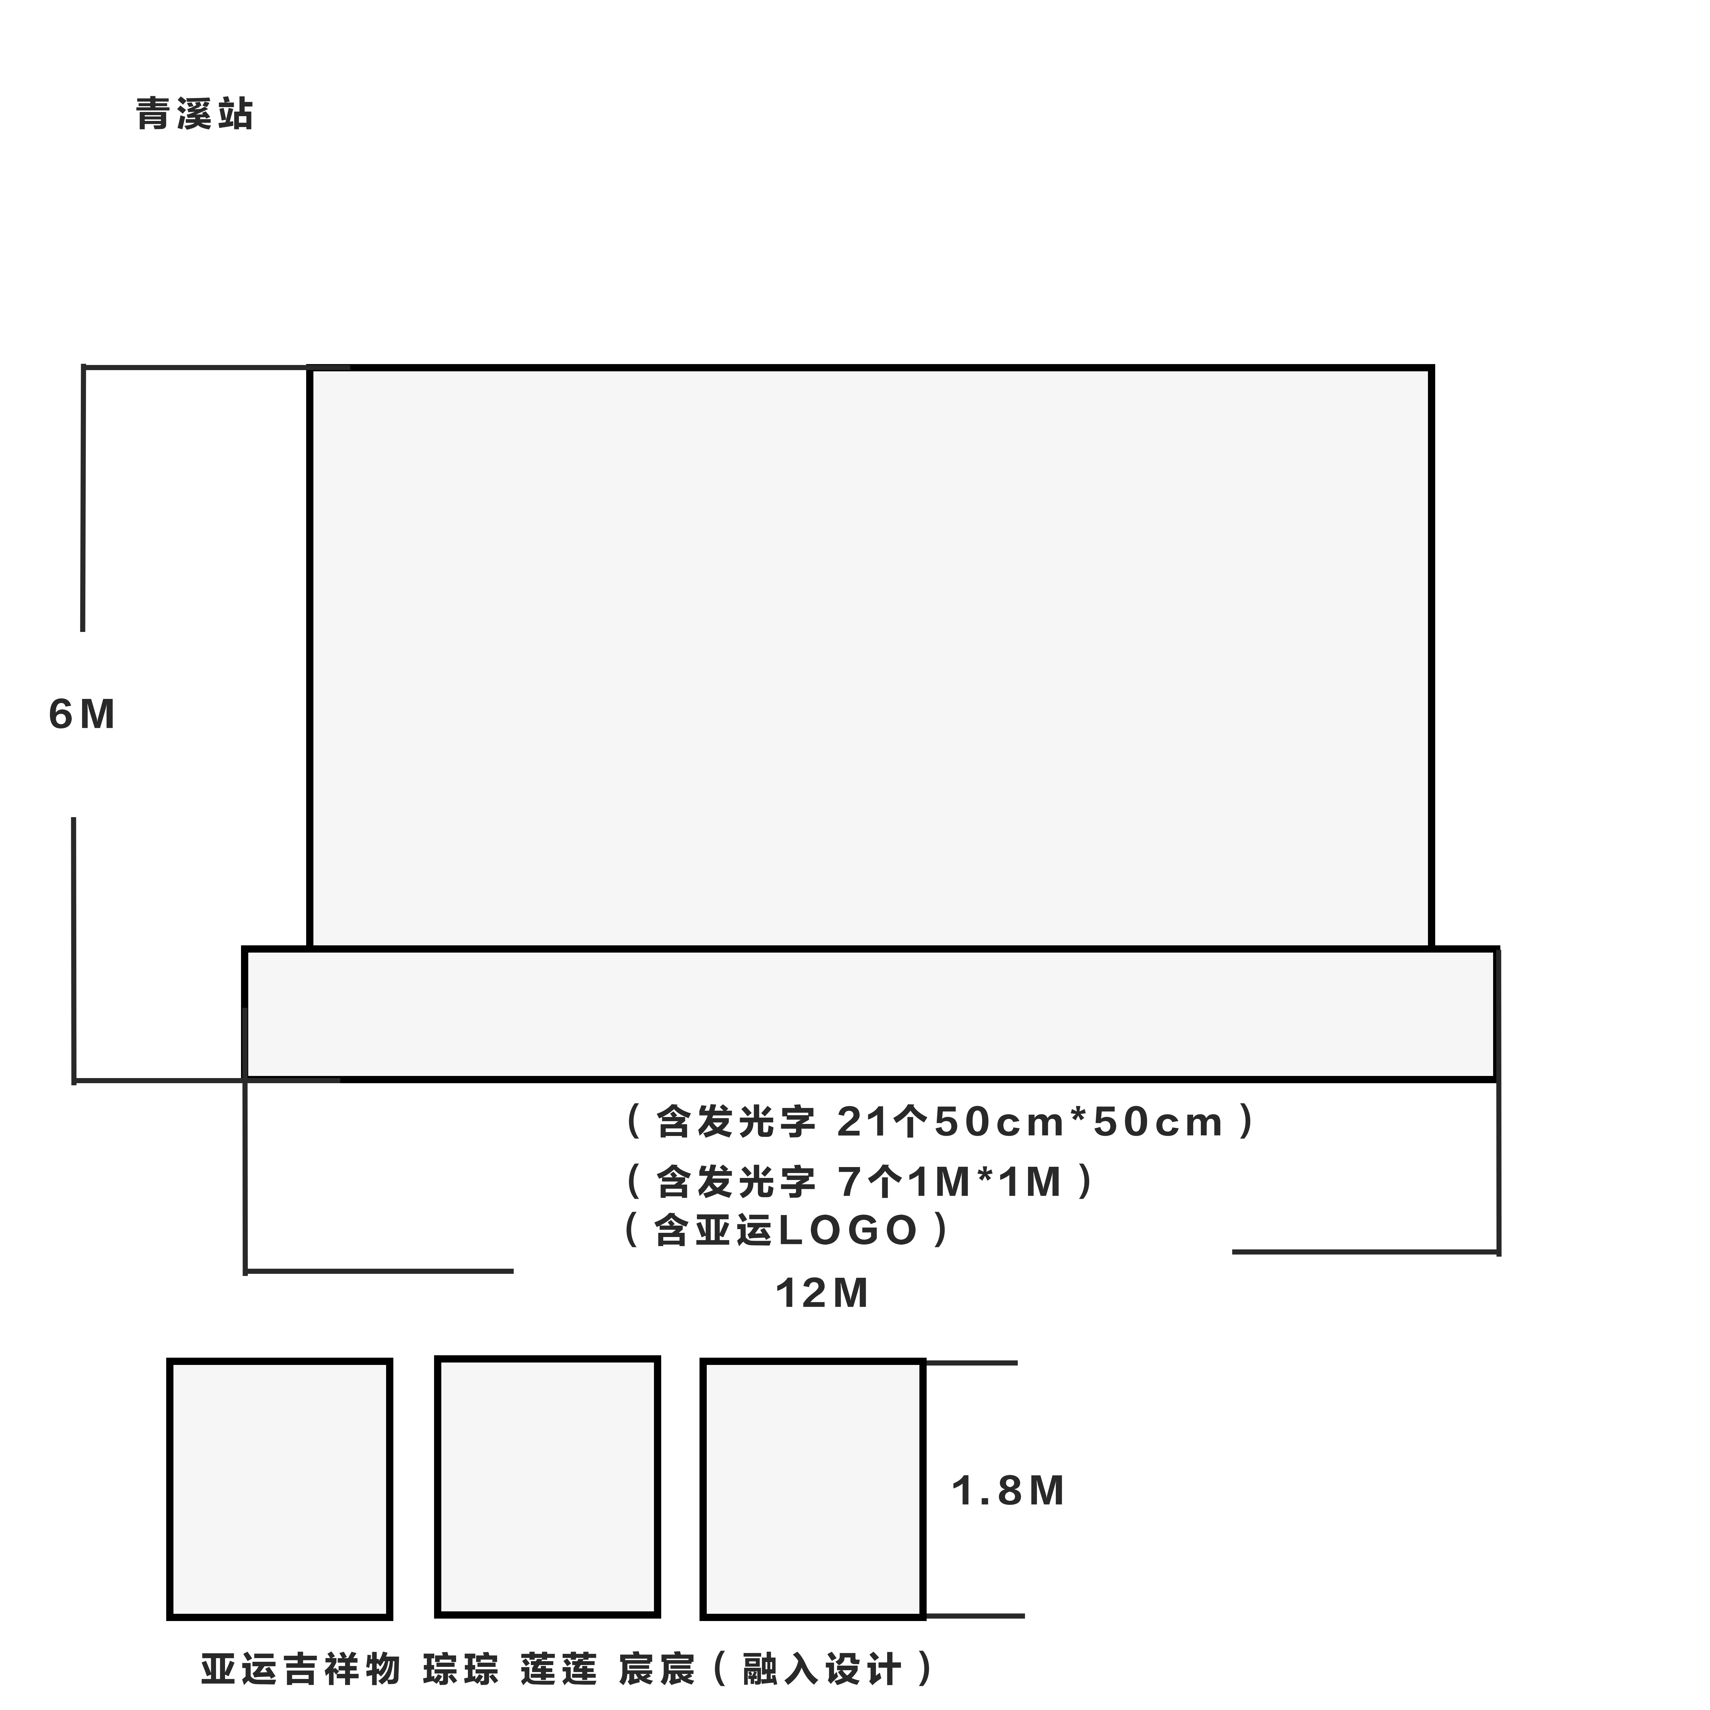

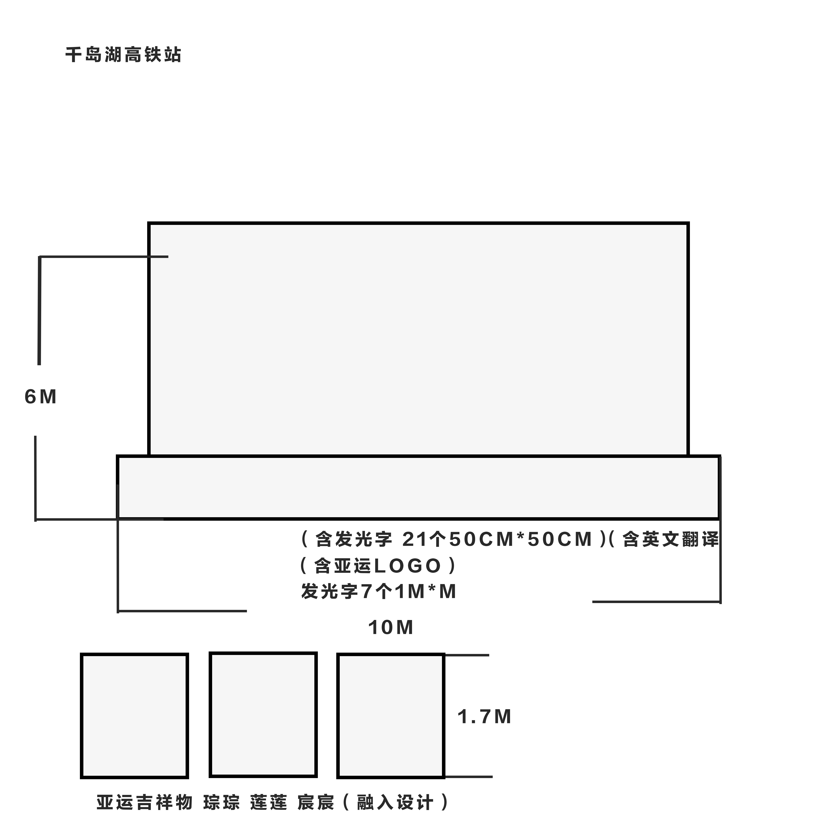

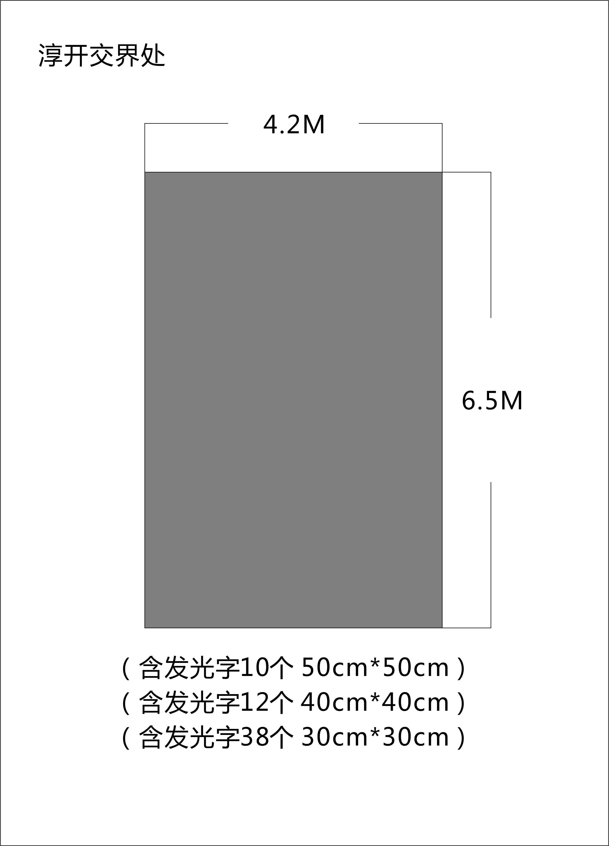
设计要求：
1.原有基础改建
2.千岛湖欢迎相关标语

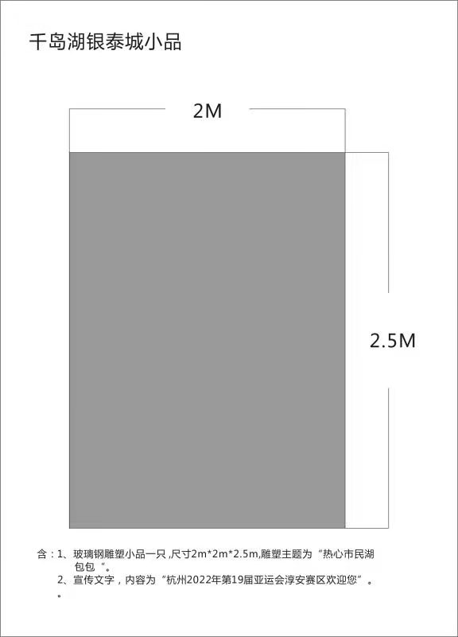
设计要求：
1.结合千岛湖主动宣传大使湖包包玻璃钢制品
2.结合亚运标语

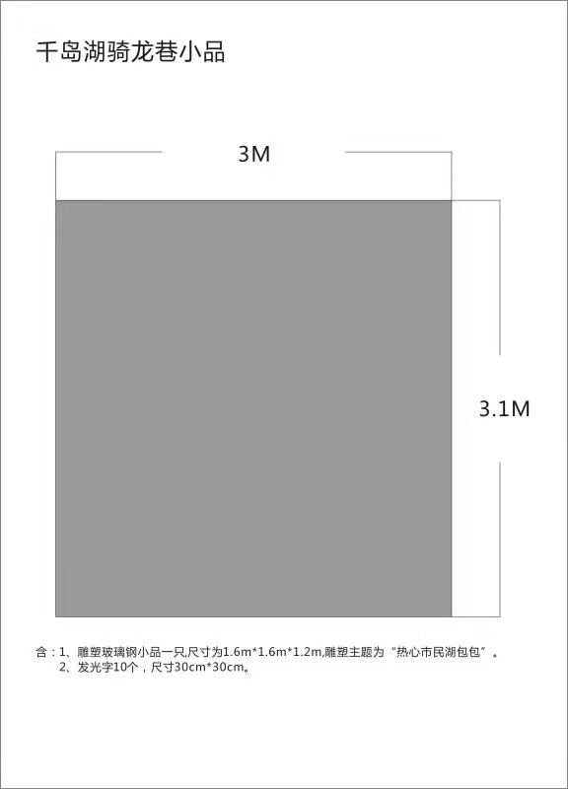
设计要求：
1.结合千岛湖主动宣传大使湖包包玻璃钢制品
2.结合亚运标语

第四部分 评标方法及评分标准
一、评标方法
1.综合评分法。
综合评分法，是指投标文件满足招标文件全部实质性要求，且按照评审因素的量化指标评审得分最高的投标人为中标候选人的评标方法。
二、评标委员会的组成
2.评标委员会的组成。
评标委员会由采购人代表和评审专家组成，成员人数为5人以上单数，其中评审专家不少于成员总数的三分之二。
3.评标委员会的组成人员的回避。
在政府采购活动中，评标委员会的组成人员与供应商有下列利害关系之一的，应当回避：
3.1参加采购活动前3年内与供应商存在劳动关系；
3.2参加采购活动前3年内担任供应商的董事、监事；
3.3参加采购活动前3年内是供应商的控股股东或者实际控制人；
3.4与供应商的法定代表人或者负责人有夫妻、直系血亲、三代以内旁系血亲或者近姻亲关系；
3.5与供应商有其他可能影响政府采购活动公平、公正进行的关系。
三、评标委员会的职责
4.评标委员会负责具体评标事务，并独立履行下列职责：
4.1审查、评价投标文件是否符合招标文件的商务、技术等实质性要求；
4.2要求投标人对投标文件有关事项作出澄清或者说明；
4.3对投标文件进行比较和评价；
4.4确定中标候选人名单，以及根据采购人委托直接确定中标人；
4.5向采购人、采购机构或者有关部门报告评标中发现的违法行为；
4.6法律、法规、规章、招标文件等规定的其它事项。
5.评标委员会及其成员不得有下列行为：
5.1确定参与评标至评标结束前私自接触投标人；
5.2接受投标人提出的与投标文件不一致的澄清或者说明，本办法第五十一条规定的情形除外；
5.3违反评标纪律发表倾向性意见或者征询采购人的倾向性意见；
5.4对需要专业判断的主观评审因素协商评分；
5.5在评标过程中擅离职守，影响评标程序正常进行的；
5.6记录、复制或者带走任何评标资料；
5.7其他不遵守评标纪律的行为。
评标委员会成员有5.1-5.5行为之一的，其评审意见无效，并不得获取评审劳务报酬和报销异地评审差旅费。
四、评审程序
6.符合性审查。
评标委员会应当对符合资格的投标人的投标文件进行符合性审查，以确定其是否满足招标文件的实质性要求。符合投标无效情形的，投标无效。
7.投标人澄清、说明或者补正。
对于投标文件中含义不明确、同类问题表述不一致或者有明显文字和计算错误的内容需要投标人作出必要的澄清、说明或者补正的，评标委员会和投标人通过电子交易平台交换数据电文，投标人提交使用电子签名的相关数据电文或通过平台上传加盖公章的扫描件。给予投标人提交澄清、说明或补正的时间不得少于半小时，投标人已经明确表示澄清说明或补正完毕的除外。投标人的澄清、说明或者补正不得超出投标文件的范围或者改变投标文件的实质性内容。
8.比较与评价。
评标委员会应当按照评标标准，对符合性审查合格的投标文件进行商务和技术评估，综合比较与评价。
9.汇总（商务技术得分情况）。
评标委员会各成员应当独立对每个投标人的商务和技术文件进行评价，并汇总商务技术得分情况。
10.报价审核。
对经商务和技术评审符合采购需求的投标人的报价的合理性、准确性等进行审查核实。
10.1评标委员会认为投标人的报价明显低于其他通过符合性审查投标人的报价，有可能影响产品质量或者不能诚信履约的，应当要求其在合理的时间内提供书面说明，必要时提交相关证明材料。
10.2根据财政部发布的《政府采购促进中小企业发展暂行办法》规定，对于非专门面向中小企业的项目，对小型和微型企业产品的价格给予一定的扣除，用扣除后的价格参与评审。
10.3投标价格的修正原则。投标文件报价出现前后不一致的，按照下列规定修正：
10.3.1投标文件中开标一览表(报价表)内容与投标文件中相应内容不一致的，以开标一览表(报价表)为准;
10.3.2大写金额和小写金额不一致的，以大写金额为准;
10.3.3单价金额小数点或者百分比有明显错位的，以开标一览表的总价为准，并修改单价;
10.3.4总价金额与按单价汇总金额不一致的，以单价金额计算结果为准。
10.3.5同时出现两种以上不一致的，按照前款规定的顺序修正。修正后的报价按照财政部第87号令 《政府采购货物和服务招标投标管理办法》第五十一条第二款的规定经投标人确认后产生约束力。
▲投标人对根据修正原则修正后的报价不确认的，投标无效。
11.汇总得分。
评标委员会各成员应当独立对每个投标人的投标文件进行评价，并汇总每个投标人的得分。
12.顺序排列与中标候选推荐。
12.1评标结果按评审后得分由高到低顺序排列。得分相同的，按投标报价由低到高顺序排列。得分且投标报价相同的，按技术指标优劣顺序排列。得分最高的投标人为排名第一的中标候选人。
12.2多家投标人提供相同品牌产品（单一产品采购项目中的该产品或者非单一产品采购项目的核心产品）且通过资格审查、符合性审查的不同投标人参加同一合同项下投标的，按一家投标人计算，评审后得分最高的同品牌投标人获得中标人推荐资格；评审得分相同的，采取随机抽取方式确定，其他同品牌投标人不作为中标候选人。
13.投标无效。
有下列情况之一的，投标无效：
13.1单位负责人为同一人或者存在直接控股、管理关系的不同供应商参加同一合同项下的政府采购活动的（均无效）；
13.2为采购项目提供整体设计、规范编制或者项目管理、监理、检测等服务的供应商再参加该采购项目的其他采购活动的；
13.3投标人不具备招标文件中规定的资格要求的（投标人未提供有效的资格证明文件的，视为投标人不具备招标文件中规定的资格要求）；
13.4如以联合体形式参加政府采购活动的，联合体协议不符合招标文件规定的联合体协议要求的；
13.5投标文件未按规定的格式编制的；
13.6投标文件未按招标文件的澄清、修改的内容编制，又不符合实质性要求的；
13.7投标文件组成漏项，内容不全或内容字迹模糊辨认不清的；
13.8投标文件中法人授权书所载内容与本项目内容有异的；
13.9投标文件未按照招标文件要求签署、盖章的；
13.10招标文件要求提供样品（含小样），投标人没有提供样品（含小样）的；
13.11采购人拟采购的产品属于政府强制采购的节能产品品目清单范围的，投标人未按招标文件要求提供国家确定的认证机构出具的、处于有效期之内的节能产品认证证书的；
13.12投标文件含有采购人不能接受的附加条件的；
13.13投标文件中承诺的投标有效期少于招标文件中载明的投标有效期的；
13.14投标人所投内容不符合采购需求中实质性要求的；
13.15投标文件出现不是唯一的、有选择性投标报价的;
13.16投标报价高于本项目采购预算或者最高限价的;
13.17报价明显低于其他通过符合性审查投标人的报价，有可能影响产品质量或者不能诚信履约的，未能按要求提供书面说明或者提交相关证明材料，不能证明其报价合理性的;
13.18《投标（开标）一览表》填写不完整或字迹不能辨认或有漏项的；
13.19投标人对根据修正原则修正后的报价不确认的；
13.20投标人提供虚假材料投标的（包括但不限于以下情节）；
13.20.1使用伪造、变造的许可证件；
13.20.2提供虚假的财务状况或者业绩；
13.20.3提供虚假的项目负责人或者主要技术人员简历、劳动关系证明；
13.20.4提供虚假的信用状况；
13.20.5其他弄虚作假的行为。
13.21投标人有恶意串通、妨碍其他投标人的竞争行为、损害采购人或者其他投标人的合法权益情形的；有下列情形之一的，属于或视为恶意串通，其投标无效：
13.21.1供应商直接或者间接从采购人或者采购机构处获得其他供应商的相关情况并修改其投标文件或者响应文件；
13.21.2供应商按照采购人或者采购机构的授意撤换、修改投标文件或者响应文件；
13.21.3供应商之间协商报价、技术方案等投标文件或者响应文件的实质性内容；
13.21.4属于同一集团、协会、商会等组织成员的供应商按照该组织要求协同参加政府采购活动；
13.21.5供应商之间事先约定由某一特定供应商中标、成交；
13.21.6供应商之间商定部分供应商放弃参加政府采购活动或者放弃中标、成交；
13.21.7供应商与采购人或者采购机构之间、供应商相互之间，为谋求特定供应商中标、成交或者排斥其他供应商的其他串通行为。
13.21.8不同投标人的投标文件由同一单位或者个人编制；
13.21.9不同投标人委托同一单位或者个人办理投标事宜；
13.21.10不同投标人的投标文件载明的项目管理成员或者联系人员为同一人；
13.21.11不同投标人的投标文件异常一致或者投标报价呈规律性差异；
13.21.12不同投标人的投标文件相互混装；
13.22投标人仅提交备份投标文件，没有在电子交易平台传输递交投标文件的，投标无效；
13.23法律、法规、规章（适用本市的）及省级以上规范性文件（适用本市的）规定的其他无效情形。
五、评标报告
14. 评标报告与推荐中标候选人。
评标委员会根据原始评标记录和评标结果编写评标报告，并通过电子交易平台向采购人、采购机构提交。
15. 评标争议事项处理。
评标委员会成员对需要共同认定的事项存在争议的，应当按照少数服从多数的原则作出结论。持不同意见的评标委员会成员应当在评标报告上签署不同意见及理由，否则视为同意评标报告。
六、废标
16.废标。
根据《中华人民共和国政府采购法》第三十六条之规定，在采购中，出现下列情形之一的，应予废标：
16.1符合专业条件的供应商或者对招标文件作实质响应的供应商不足3家的；
16.2出现影响采购公正的违法、违规行为的；
16.3投标人的报价均超过了采购预算，采购人不能支付的；
16.4因重大变故，采购任务取消的。
废标后，采购机构应当将废标理由通知所有投标人。
七、重新组织采购
17.修改招标文件，重新组织采购活动。
评标委员会发现招标文件存在歧义、重大缺陷导致评标工作无法进行，或者招标文件内容违反国家有关强制性规定的，将停止评标工作，并与采购人、采购机构沟通并作书面记录。采购人、采购机构确认后，将修改招标文件，重新组织采购活动。
18.重新开展采购。
有政府采购法第七十一条、第七十二条规定的违法行为之一，影响或者可能影响中标、成交结果的，依照下列规定处理：
18.1未确定中标或者成交供应商的，终止本次政府采购活动，重新开展政府采购活动。
18.2已确定中标或者成交供应商但尚未签订政府采购合同的，中标或者成交结果无效，从合格的中标或者成交候选人中另行确定中标或者成交供应商；没有合格的中标或者成交候选人的，重新开展政府采购活动。
18.3政府采购合同已签订但尚未履行的，撤销合同，从合格的中标或者成交候选人中另行确定中标或者成交供应商；没有合格的中标或者成交候选人的，重新开展政府采购活动。
18.4政府采购合同已经履行，给采购人、供应商造成损失的，由责任人承担赔偿责任。
18.5政府采购当事人有其他违反政府采购法或者本条例规定的行为，经改正后仍然影响或者可能影响中标、成交结果或者依法被认定为中标、成交无效的，依照18.1-18.4规定处理。
八、评审过程的保密与录像
19.保密。
评审活动在严格保密的情况下进行。评审过程中凡是与采购响应文件评审和比较、中标成交供应商推荐等评审有关的情况，以及涉及国家秘密和商业秘密等信息，评审委员会成员、采购人和采购机构工作人员、相关监督人员等与评审有关的人员应当予以保密。
20.录音录像。
采购机构对评审工作现场进行全过程录音录像，录音录像资料作为采购项目文件随其他文件一并存档。
九、具体评标标准
一、本项目采用综合评分法。
评标委员会将对各投标人的投标报价、技术和服务方案、投标人提供的资质和业绩情况等方面进行综合评审，评标委员会各成员应当独立对每个有效投标人的投标文件进行评价、打分。经统计，得出各投标人的最终评审分,按最终评审分由高到低顺序排列。得分相同的，按投标报价由低到高顺序排列，得分且投标报价相同的并列，按技术指标优劣顺序排列，并形成评标意见。
公示结束后，经采购人确定，原则上选择第一中标候选人为成交供应商，如第一中标候选人出现无法履约等情形，可选择第二中标候选人为成交供应商。
各投标人的综合得分为：投标价格得分+技术和服务方案得分+投标人的资质和业绩情况得分之和，总和为100分，其中：投标价格得分30分，技术商务资信得分70分。
各投标人的技术和服务方案、投标人的资质和业绩情况得分为：评标委员会各成员评分的算术平均值。各投标人的投标价格得分按投标价格评分公式由采购机构计算，评标委员会审核。根据上述评标原则，分值安排如下：
投标价格（A=30分）：
报价的合理性：分析总报价及各个分项报价是否合理，报价范围是否完整，有否重大错漏项，评标委员会认为投标报价出现异常时，有权要求投标人在评标期间对投标报价的详细组成和投标产品的供应渠道等事项作出解释和澄清，并确认其投标报价是否有效。
报价分计算方法：根据各投标人的有效投标报价，以满足招标文件要求且有效投标
价格的最低的投标报价为评标基准价，其价格分为30分。其他投标人的价格分统一按照下列公式计算：投标报价得分＝(评标基准价/有效投标报价)×价格权值×100(精确到小数点后二位，由采购机构当场统一计算)。
投标报价30分 |  | 价格分采用低价优先法计算，即满足采购文件要求且投标价格最低的投标报价为评标基准价，其他投标人的价格分按照下列公式计算：价格分=（评标基准价/投标报价）×30%×100
技术方案  58分 | 8 | 总体设计思路的比较与评价，评价因素总体设计思路是否清晰、合理及符合采购人需求情况进行综合评分，最高4分。
技术方案  58分 | 8 | 总体设计方案是否完整、清晰合理及符合采购人需求情况进行综合评分，最高4分。
技术方案  58分 | 8 | 设计作品创意是否新颖、是否具有原创性等情况进行打分，最高4分。
技术方案  58分 | 8 | 作品造型设计美观、与亚运整体标准符合，与周围环境协调良好等方面进行综合评分，最高得4分。
技术方案  58分 | 5 | 设计图纸合理完整、能满足杭州亚组委的设计相关规范要求，具有可操作性等方面进行综合评分，最高得5分。
技术方案  58分 | 2 | 标牌信息外文翻译需遵守旅游行业相关翻译译法和标准，具有专业的外文翻译团队或固定外文翻译合作团队的，最高得2分。（须提供相关证明材料；不提供不得分）。
技术方案  58分 | 6 | 标识标牌的生产加工标准、加工工艺、质量标准和质量控制措施的优劣进行综合评分：  ①产品的生产加工标准：评审生产加工标准，未提供相关材料的不得分（0-2分）。  ②加工工艺的优劣：评审加工工艺及流程，未提供相关材料的不得分（0-2分）。  ③质量标准和质量控制措施：评审质量标准和质量控制措施，未提供相关材料的不得分（0-2）。
技术方案  58分 | 15 | 样品制作展示：  1、整体感观是否符合亚运规范要求（0-5分）。  2、造型的美观度、彩色的搭配（0-5分）  3、材质的好劣（0-5分）
技术方案  58分 | 5 | 1、根据投标人施工总进度计划及保证措施的合理性打分（0-3分）；  2、根据投标人安全保证体系及安全文明施工措施的合理性打分（0-2分）。
技术方案  58分 | 5 | 主要施工设备配置及材料备品备件供应计划；  安装组织和计划满足业主各个阶段的安装要求，计划合理科学，提出合理化建议，并制定详细的工作时间进度表、工作程序和步骤、管理和协调方法（0-5分）。
技术方案  58分 | 4 | 是否给出优惠和承诺，程度如何；对后续服务等方面的优惠承诺，以及其他特色服务和响应措施等情况进行打分（0-4分）。
资信及商务情况12分 | 5 | 据投标企业的规模、市场形象、专业化水平、市场信誉等进行综合评分（0-5分）。
资信及商务情况12分 | 4 | 投标人提供自2017年01月01日以来的同类项目业绩，每个得1分，最高得4分。（必须同时提供合同复印件和采购人验收证明的复印件，不提供复印件不得分）。
资信及商务情况12分 | 3 | 根据本地化服务能力综合评分，最高得3分。
注：响应方所使用的资格、信誉、荣誉、业绩与企业认证必须为本法人所拥有（且在有效期内）。

第五部分 拟签订的合同文本
（以最终合同为准）
淳安县政府采购合同
（本合同为合同样稿，最终稿由双方协商后确定）
合同编号：

根据《中华人民共和国政府采购法》和《中华人民共和国合同法》等相关法律、法规和政策，在平等、自愿、协商一致的基础上，就采购人委托中标人（经评审最终确定的成交供应商）对杭州亚运会淳安赛区标示标牌设计制作安装采购项目订立本合同。
第一条 定义
1.“合同”即由采购人、中标人共同签订的合同格式中的文件，包括所有的附件、附录和组成合同部分的所有其他文件。
合同将由采购人中共淳安县委宣传部（以下简称甲方）与经评审最终确定的中标人 （以下简称乙方）结合本项目具体情况协商后分别签订。以下为甲方提出涉及乙方的主要条款，乙方在投标文件中应对其进行确认或拒绝。如乙方在其投标文件中未做拒绝或提出修改要求的，甲方将视作认同。
2.“合同价格”系指根据合同规定，在乙方全面正确地履行合同义务时，甲方应支付给乙方的款项。
3.“技术服务” 系指乙方按投标文件规定，结合本项目的性质特点，对杭州亚运会淳安赛区标示标牌设计制作安装采购项目运行管理定位、目标，为甲方提供优质的服务。
4.“验收”系指甲方依据国家有关规定接受合同所依据的程序和条件。
第二条 适用范围
本合同条款适用于本次采购活动。项目实施范围详见附件——投标文件和投标文件及补充文件、承诺书等。
第三条 委托事项
（具体内容详见招标文件）。
第四条 服务期限
第五条 费用结算方式
第六条 履约保证金
1.甲方认为乙方在服务期内没有涉及甲方的应付而未付金额或违约行为，甲方在服务期满后或提前终止承包后一个月内全额退还履约保证金，否则，甲方将在扣除乙方应付金额或违约金后退还保证金余额。
2. 投标文件规定的其他内容。
第八条 乙方对甲方作出如下承诺：
第九条 甲方对乙方作出如下承诺：
第十条 合同生效：
本合同经甲乙双方法定代表人或其授权代表签字盖章，由乙方向甲方缴纳5%履约保证金后生效。
第十一条 双方权利义务
1. 甲方权利义务
2. 乙方权利义务
第十二条 乙方的人员配置
第十三条 争议处理
1．合同在履行过程中发生争议时，甲方与乙方及时协商解决。协商不成时，提请淳安仲裁委员会根据仲裁规则仲裁。
2．对于因违反或终止合同而引起的损失、损害的赔偿，由甲方与乙方友好协商解决，经协商仍未能达成一致的，提交淳安仲裁委员会仲裁。
第十四条 其他
1．未经过甲方的书面同意，乙方不得转让其应履行的合同项下的义务，和将部分合同项下的义务分包给其他单位完成。
2．乙方不得参与可能与合同规定的与甲方的利益相冲突的任何活动。
3．乙方人员在甲方场地工作时，应遵守甲方相关规章、制度。
4．本合同任何一方给另一方的通知，都应以书面或电传/传真/电报的形式发送，而另一方应以书面形式确认并发送到对方明确的地址。
5．合同履行期内甲乙双方均不得随意变更或解除合同。合同若有未尽事宜，需经双方共同协商，订立补充协议，补充协议与本合同有同等法律效力。
6．投标文件（编号： 号）、投标文件及评标过程中形成的文字资料、询标纪要均作为本合同的组成部分，具有同等效力。
7．本合同一式 份，甲方执 份、乙方执 份、采购代理机构执一份。
8．适用法律：本合同应按照中华人民共和国的法律进行解释。

甲方（盖章）： 乙方（盖章）：
法定代表人或受委托人（签字）： 法定代表人或受委托人（签字）：
联系人： 联系人：
地址： 地址：
电话和传真： 电话传真：
开户银行： 开户银行：
帐号： 帐号：

签 约 地 点：
签约日期：2021年 月 日

★ 此仅为合同书样本，中标单位需根据实际情况和采购人签订相应的合同！

第六部分 应提交的有关格式范例
投标人按照以下格式编制投标文件。

▲资格文件部分
目录

（1）营业执照(或事业法人登记证或其他工商等登记证明材料)复印件（投标人为自然人的，须提供自然人的身份证明）、社保登记证（或其它缴纳证明材料）复印件…………………………………………………………………………………… （页码）
（2）法人授权书 ……………………………………………………………………（页码）
（3）授权代表的身份证（复印件）…………………………………………………（页码）
（4）2020年度资产负债表等财务报表资料文件(新成立的公司，提供情况说明)（页码）
（5）具有履行合同所必需的设备和专业技术能力的承诺函………………………（页码）
（6）参加政府采购活动前三年内，在经营活动中没有重大违法记录的声明……（页码）
（7）具有良好商业信誉特别声明……………………………………………………（页码）
（8）符合特定资格条件（如果项目要求）的有关证明材料（复印件）…………（页码）
（9）以联合体形式投标的，提供联合体协议；本项目不接受联合体投标或者投标人不以联合体形式投标的，则不需要提供…………………………………………………（页码）

一、营业执照或事业法人登记证证明材料（复印件）、社保缴纳证明文件（复印件）

投标人名称(电子签名)：
日期： 年 月 日

二、法人授权书
中共淳安县委宣传部、浙江阳光联合会计师事务所（普通合伙）：
兹委派我公司 先生/女士(其在本公司的职务是： ，联系电话： 手机： 传真： )，代表我公司全权处理杭州亚运会淳安赛区标示标牌设计制作安装采购项目【招标编号：ZJYGZF[2021]022号号】政府采购投标的一切事项，若中标则全权代表本公司签订相关合同，并负责处理合同履行等事宜。
本授权书有效期：自 年 月 日起至 年 月 日止。
特此告知。
投标人名称(电子签名)：
日期： 年 月 日

三、授权代表的身份证（复印件）
身份证件扫描件：
正面： 反面：

投标人名称(电子签名)：
日期： 年 月 日

四、2020年度资产负债表等财务报表资料文件（复印件）

投标人名称(电子签名)：
日期： 年 月 日
五、具有履行合同所必需的设备和专业技术能力的承诺函
中共淳安县委宣传部、浙江阳光联合会计师事务所（普通合伙）：
我方郑重承诺，我方具有履行杭州亚运会淳安赛区标示标牌设计制作安装采购项目【招标编号：ZJYGZF[2021]022号号】合同所必需的设备和专业技术能力。如中标，我方将保证合同顺利履行。

投标人名称(电子签名)：
日期： 年 月 日

六、参加政府采购活动前三年内，在经营活动中
没有重大违法记录的声明
中共淳安县委宣传部、浙江阳光联合会计师事务所（普通合伙）：
我方声明投标截止时间前三年，在经营活动中没有重大违法记录。

投标人名称(电子签名)：
日期： 年 月 日
七、具有良好商业信誉特别声明
中共淳安县委宣传部、浙江阳光联合会计师事务所（普通合伙）：
截至投标截止时间，我方具有良好的商业信誉，不存在下列情形（包括但不限于）。否则，我方将承担在资格审查时不被通过的后果。
1、按照招标文件规定的信用信息查询渠道及截止时间，经查询列入失信被执行人名单、重大税收违法案件当事人名单、政府采购严重违法失信行为记录名单；
2、截至投标截止时间，因违反《浙江省政府采购供应商注册及诚信管理暂行办法》而被列入‘黑名单’，在处罚有效期内。

投标人名称(电子签名)：
日期： 年 月 日
八、特定资格条件要求的资质文件（复印件）
（由投标人根据招标公告合格的投标人应具备的特定资格要求编制；如果本项目没有设置特定资格条件，则不需要提供）

九、联合体投标授权书（适用联合体投标）
兹委派 公司 先生/女士(其在该公司的职务是： ，联系电话： 手机： 传真： )； 公司 先生/女士(其在该公司的职务是： ，联系电话： 手机： 传真： )；代表本联合体全权处理杭州亚运会淳安赛区标示标牌设计制作安装采购项目【招标编号：ZJYGZF[2021]022号号】政府采购投标的一切事项，若中标则全权代表本联合体签订相关合同，并负责处理合同履行等事宜。
本授权书有效期：自 年 月 日起至 年 月 日止。
特此告知。

单位： （电子签名） 单位： （电子签名）
日期： 年 月 日 日期： 年 月 日
▲报价文件部分

目录
（1）投标响应函……………………………………………………（页码）
（2）投标（开标）一览表…………………………………………（页码）

（3）中小企业声明函………………………………………………（页码）
一、投标响应函
中共淳安县委宣传部、浙江阳光联合会计师事务所（普通合伙）：
(投标人全称)授权 (全权代表姓名) (职务、职称)为全权代表，参加贵方组织的杭州亚运会淳安赛区标示标牌设计制作安装采购项目【招标编号：ZJYGZF[2021]022号号】招标的有关活动，并对此项目进行投标。为此：
1、我方同意在投标人投标人须知规定的开标日期起遵守本投标文件中的承诺且在投标有效期满之前均具有约束力。
2、我方承诺已经具备《中华人民共和国政府采购法》中规定的参加政府采购活动的供应商应当具备的条件：
(1)具有独立承担民事责任的能力；
(2)遵守国家法律、行政法规，具有良好的信誉和商业道德；
(3)具有履行合同的能力和良好的履行合同记录；
(4)良好的资金、财务状况；
(5)产品及生产所需装备符合中国政府规定的相应技术标准和环保标准；
(6)没有违反政府采购法规、政策的记录；
(7)没有发生重大经济纠纷和走私犯罪记录。
3、我方中标后拟在中标后将 工作分包，分包承担主体是 ，我方承诺分包承担主体具备相应资质条件 ，且不再次分包。（不再将工作进行分包或本项目不允许分包的，下划线处填写“/”。）
4、提供投标人须知规定的全部投标文件。具体内容为：
(1)投标(开标)一览表；
(2)投标技术文件和商务文件；
(3)投标人须知要求投标人提交的全部文件；
(4)按招标文件要求提供和交付的货物和服务的投标报价详见投标(开标)一览表；
(5)保证忠实地执行双方所签订的合同，并承担合同规定的责任和义务；
(6)保证遵守招标文件中的其他有关规定。
5、我方承诺投标有效期从提交投标文件的截止之日起 天，不少于招标文件中载明的投标有效期（从提交投标文件的截止之日起90天）。
6、我方完全理解贵方不一定要接受最低价的投标。
7、我方愿意向贵方提供任何与该项投标有关的数据、情况和技术资料。若贵方需要，我方愿意提供我方作出的一切承诺的证明材料。
8、我方已详细审核全部招标文件，包括招标文件修改书(如果有)、参考资料及有关附件，确认无误。
9、我方将严格遵守《中华人民共和国政府采购法》第七十七条规定，供应商有下列情形之一的，处以采购金额5‰以上10‰以下的罚款，列入不良行为记录名单，在一至三年内禁止参加政府采购活动；有违法所得的，并处没收违法所得；情节严重的，由工商行政管理机关吊销营业执照；构成犯罪的，依法追究刑事责任：
a)提供虚假材料谋取中标、成交的；
b)采取不正当手段诋毁、排挤其他供应商的；
c)与采购人、其它供应商或者采购机构恶意串通的；
d)向采购人、采购机构行贿或者提供其他不正当利益的；
e)在招标采购过程中与采购人进行协商谈判的；
f)拒绝有关部门监督检查或提供虚假情况的。
供应商有前款第a)至e)项情形之一的，中标、成交无效。
投标人名称(电子签名)：
日期： 年 月 日
联系人： 联系电话：
联系地址：
邮政编码： 传真号码：
注：未按照本投标响应函要求填报的将被视为非实质性响应投标，从而可能导致该投标被拒绝。

二、投标(开标)一览表
中共淳安县委宣传部、浙江阳光联合会计师事务所（普通合伙）：
按你方招标文件要求，我们，本投标文件签字方，谨此向你方发出要约如下：如你方接受本投标，我方承诺按照如下投标(开标)一览表的价格完成杭州亚运会淳安赛区标示标牌设计制作安装采购项目【招标编号：ZJYGZF[2021]022号号】的实施。

项目名称： 项目编号：
单位：元
序号 | 项目名称 | 投标报价（元） | 项目负责人 | 服务期限
1 | 杭州亚运会淳安赛区标示标牌设计制作安装采购项目

注: 1、报价一经涂改，应在涂改处加盖单位公章或者由法定代表人或授权委托人签字或盖章，否则其投标作无效标处理。
2、凡需用专用耗材的专用设备类采购项目，应按招标文件规定的耗材量或按耗材的常规试用量提供报价。
3、投标总价包括项目实施所需的人工费、服务费、运输费、购买及制作标书费、税费、中标服务费、及其他一切费用。
4、以上报价应与“投标报价明细表”中的“投标总价”相一致。

投标人名称(电子签名)：
日期： 年 月 日

投标报价明细表
投标人全称（公章）：
项目编号：
单位：元
序号 | 名称 | 品牌规格型号 | 数量 | 单位 | 金额（元） | 备注
 | ……
投标总价 |  |  | 小写：
 |  |  | 大写：
注：上述表格中各项费用可根据标项实际情况增减(不得少于采购需求中的采购内容)，若需进一步细分，栏数不够可自加。

投标人名称(电子签名)：
日期： 年 月 日

三、中小企业声明函(服务)
本公司（联合体）郑重声明，根据《政府采购促进中小企业发展管理办法》 （财库﹝2020﹞46 号）的规定，本公司（联合体）参加 （采购单位名称） 的 （项目名称） 采购活动，服务全部由符合政策要求的中小企业承接。相关企业（含联合体中的中小企业、签订分包意向协议的中小企业）的具体情况如下：
1.（标的名称），属于（采购文件中明确的所属行业）；承建（承接）企业为（企业名称），从业人员 人，营业收入为 万元，资产总额为 万元¹ ，属于（中型企业、小型企业、微型企业） ；
2.（标的名称），属于（采购文件中明确的所属行业）；承建（承接）企业为（企业名称），从业人员 人，营业收入为 万元，资产总额为 万元 ，属于（中型企业、小型企业、微型企业） ；
……
以上企业，不属于大企业的分支机构，不存在控股股东为大企业的情形，也不存在与大企业的负责人为同一人的情形。
本企业对上述声明内容的真实性负责。如有虚假，将依法承担相应责任。

企业名称（盖章）：
日期： 年 月 日

从业人员、营业收入、资产总额填报上一年度数据，无上一年度数据的新成立企业可不填报。

注：投标人提供的中小企业声明函与实际情况不符的，投标价格不可享受价格扣除。符合《关于促进残疾人就业政府采购政策的通知》（财库〔2017〕141号）规定的条件并提供《残疾人福利性单位声明函》（附件1）的残疾人福利性单位视同小型、微型企业；根据《关于政府采购支持监狱企业发展有关问题的通知》（财库[2014]68号）的规定，投标人提供由省级以上监狱管理局、戒毒管理局（含新疆生产建设兵团）出具的属于监狱企业证明文件的，视同为小型和微型企业。

▲商务技术文件部分

目录
（1）营业执照(或事业法人登记证或其他工商等登记证明材料)复印件（投标人为自然人的，提供自然人的身份证明）……………………………………………（页码）
（2）法人授权书…………………………………………………………… （页码）
（3）授权代表的身份证（复印件）……………………………………… （页码）
（4）实施方案……………………………………………………………… （页码）
（5）管理制度、措施……………………………………………………… （页码）
（6）文明作业方案………………………………………………………… （页码）
（7）应急预案……………………………………………………………… （页码）
（8）企业内部管理………………………………………………………… （页码）
（9）质量保证措施………………………………………………………… （页码）
（10）专职安全员……………………………………………………………（页码）
（11）优惠及承诺……………………………………………………………（页码）
（12）本地化服务能力………………………………………………………（页码）
（13）便利性服务方案………………………………………………………（页码）
（14）同类业绩………………………………………………………………（页码）
（15）机具拥有率……………………………………………………………（页码）
（16）技术偏离说明表………………………………………………………（页码）
（17）认为需要的其他商务技术文件或说明………………………………（页码）
（18）关于对招标文件中商务、合同有关条款的拒绝声明………………（页码）
注：以上目录是基本格式要求，各投标人可根据自身情况进一步细化。
一、营业执照(或事业法人登记证或其他工商等登记证明材料)复印件（投标人为自然人的，提供自然人的身份证明）

投标人名称(电子签名)：
日期： 年 月 日

二、法人授权书
中共淳安县委宣传部、浙江阳光联合会计师事务所（普通合伙）：
兹委派我公司 先生/女士(其在本公司的职务是： ，联系电话： 手机： 传真： )，代表我公司全权处理杭州亚运会淳安赛区标示标牌设计制作安装采购项目【招标编号：ZJYGZF[2021]022号号】政府采购投标的一切事项，若中标则全权代表本公司签订相关合同，并负责处理合同履行等事宜。
本授权书有效期：自 年 月 日起至 年 月 日止。
特此告知。

投标人名称(电子签名)：
日期： 年 月 日
三、授权代表的身份证（复印件）
身份证件扫描件：
正面： 反面：

投标人名称(电子签名)：
日期： 年 月 日

四、实施方案
（由投标人根据采购需求及招标文件要求编制）

投标人名称(电子签名)：
日期： 年 月 日

五、管理制度、措施
（由投标人根据采购需求及招标文件要求编制）

附表：拟投入本项目人员团队
序号 | 姓名 | 性别 | 年龄 | 学历 | 专业 | 职称等证书 | 本项目中的职责 | 项目经历 | 参与本项目的到位情况
注：投标人可按上述的格式自行编制，须随表提交相应的证书复印件。

投标人名称(电子签名)：
日期： 年 月 日

六、文明作业方案
（由投标人根据采购需求及招标文件要求编制）

投标人名称(电子签名)：
日期： 年 月 日

七、应急预案
（由投标人根据采购需求及招标文件要求编制）

投标人名称(电子签名)：
日期： 年 月 日

八、企业内部管理
（由投标人根据采购需求及招标文件要求编制）

投标人名称(电子签名)：
日期： 年 月 日

九、质量保证措施
（由投标人根据采购需求及招标文件要求编制）

投标人名称(电子签名)：
日期： 年 月 日

十、专职安全员
（由投标人根据采购需求及招标文件要求编制）

投标人名称(电子签名)：
日期： 年 月 日

十一、优惠及特殊承诺
（由投标人根据采购需求及招标文件要求编制）

投标人名称(电子签名)：
日期： 年 月 日

十二、本地化服务能力
（由投标人根据采购需求及招标文件要求编制）

投标人名称(电子签名)：
日期： 年 月 日

十三、便利性服务方案
（由投标人根据采购需求及招标文件要求编制）

投标人名称(电子签名)：
日期： 年 月 日

十四、同类业绩
（由投标人根据采购需求及招标文件要求编制）
附表 :相关项目建设业绩一览表
项目名称 | 项目  类型 | 简要描述 | 项目  投资  （万元） | 开竣工日期 | 项目地址与建设单位联系电话 | 所在页码
注：投标人可按上述的格式自行编制，须随表提交相应的合同复印件和用户单位验收证明并注明所在投标人商务技术文件页码。
投标人名称(电子签名)：
日期： 年 月 日

十五、机具拥有率
（由投标人根据采购需求及招标文件要求编制）

投标人名称(电子签名)：
日期： 年 月 日

- 技术偏离说明表
名称 | 采购要求 | 投标响应 | 偏离 | 说明

投标人名称(电子签名)：
日期： 年 月 日

- 认为需要的其他商务技术文件或说明
（由投标人根据采购需求自行编制）

投标人名称(电子签名)：
日期： 年 月 日

- 关于对招标文件中商务、合同有关条款的拒绝声明
（由投标人根据采购需求自行编制）

投标人名称(电子签名)：
日期： 年 月 日

附件
附件1：
残疾人福利性单位声明函

本单位郑重声明，根据《财政部 民政部 中国残疾人联合会关于促进残疾人就业政府采购政策的通知》（财库〔2017〕 141号）的规定，本单位为符合条件的残疾人福利性单位，且本单位参加______单位的______项目采购活动提供本单位制造的货物（由本单位承担工程/提供服务），或者提供其他残疾人福利性单位制造的货物（不包括使用非残疾人福利性单位注册商标的货物）。
本单位对上述声明的真实性负责。如有虚假，将依法承担相应责任。

投标人名称(电子签名)：
日期： 年 月 日

附件2：质疑函范本及制作说明
质疑函范本
一、质疑供应商基本信息
质疑供应商：
地址： 邮编：
联系人： 联系电话：
授权代表：
联系电话：
地址： 邮编：
二、质疑项目基本情况
质疑项目的名称：
质疑项目的编号： 包号：
采购人名称：
采购文件获取日期：
三、质疑事项具体内容
质疑事项1：
事实依据：

法律依据：

质疑事项2
……
四、与质疑事项相关的质疑请求
请求：
签字(签章)： 公章：
日期：

质疑函制作说明：
1.供应商提出质疑时，应提交质疑函和必要的证明材料。
2.质疑供应商若委托代理人进行质疑的，质疑函应按要求列明“授权代表”的有关内容，并在附件中提交由质疑供应商签署的授权委托书。授权委托书应载明代理人的姓名或者名称、代理事项、具体权限、期限和相关事项。
3.质疑供应商若对项目的某一分包进行质疑，质疑函中应列明具体分包号。
4.质疑函的质疑事项应具体、明确，并有必要的事实依据和法律依据。
5.质疑函的质疑请求应与质疑事项相关。
6.质疑供应商为自然人的，质疑函应由本人签字；质疑供应商为法人或者其他组织的，质疑函应由法定代表人、主要负责人，或者其授权代表签字或者盖章，并加盖公章。

附件3：投诉书范本及制作说明

投诉书范本
一、投诉相关主体基本情况
投诉人：
地 址： 邮编：
法定代表人/主要负责人：
联系电话：
授权代表： 联系电话：
地 址： 邮编：
被投诉人1：
地 址： 邮编：
联系人： 联系电话：
被投诉人2
……
相关供应商：
地 址： 邮编：
联系人： 联系电话：
二、投诉项目基本情况
采购项目名称：
采购项目编号： 包号：
采购人名称：
代理机构名称：
采购文件公告:是/否 公告期限：
采购结果公告:是/否 公告期限：
三、质疑基本情况
投诉人于 年 月 日,向 提出质疑，质疑事项为：

采购人/代理机构于 年 月 日,就质疑事项作出了答复/没有在法定期限内作出答复。
四、投诉事项具体内容
投诉事项 1：
事实依据：

法律依据：

投诉事项2
……
五、与投诉事项相关的投诉请求
请求：

签字(签章)： 公章：
日期：

投诉书制作说明：
1.投诉人提起投诉时，应当提交投诉书和必要的证明材料，并按照被投诉人和与投诉事项有关的供应商数量提供投诉书副本。
2.投诉人若委托代理人进行投诉的，投诉书应按照要求列明“授权代表”的有关内容，并在附件中提交由投诉人签署的授权委托书。授权委托书应当载明代理人的姓名或者名称、代理事项、具体权限、期限和相关事项。
3.投诉人若对项目的某一分包进行投诉，投诉书应列明具体分包号。
4.投诉书应简要列明质疑事项，质疑函、质疑答复等作为附件材料提供。
5.投诉书的投诉事项应具体、明确，并有必要的事实依据和法律依据。
6.投诉书的投诉请求应与投诉事项相关。
7.投诉人为自然人的，投诉书应当由本人签字；投诉人为法人或者其他组织的，投诉书应当由法定代表人、主要负责人，或者其授权代表签字或者盖章，并加盖公章。

